2022 届硕士专业学位研究生学位论文 学校代码：10269

学 号：51204407103



基于前景理论的 A 股市场异象实证研究

院 系： 经济与管理学部

专业学位类别： 应用统计硕士

专业学位领域： 应用统计

论文指导教师： 周勇 教授

石芸 副教授

论 文 作 者： 王宸

2022 年 5 月

MASTER DISSERTATION 2022 UNIVERSITY CODE：10269

STUDENT NO：51204407103

EAST CHINA NORMAL UNIVERSITY

**An empirical study of Chinese A-share market anomalies based on prospect theory**

College：Faculty of Economics and Management

Major： Master of Applied Statistics

Specialty： Applied Statistics

Advisor： Yong Zhou

Yun Shi

Candidate： Chen Wang

May of 2022

# 华东师范大学学位论文原创性声明

郑重声明：本人呈交的学位论文《基于前景理论的 A 股市场异象实证研究》，是在华东师范大学攻读硕士/博士（请勾选）学位期间，在导师的指导下进行的研究工作及取得的研究成果。除文中已经注明引用的内容外，本论文不包含其他个人已经发表或撰写过的研究成果。对本文的研究做出重要贡献的个人和集体，均已在文中作了明确说明并表示谢意。

**作者签名： 日期：** 年 月  日

# 华东师范大学学位论文著作权使用声明

《基于前景理论的 A 股市场异象实证研究》系本人在华东师范大学攻读学位期间在导师指导下完成的硕士/博士（请勾选）学位论文，本论文的研究成果归华东师范大学所有。本人同意华东师范大学根据相关规定保留和使用此学位论文，并向主管部门和相关机构如国家图书馆、中信所和“知网”送交学位论文的印刷版和电子版；允许学位论文进入华东师范大学图书馆及数据库被查阅、借阅；同意学校将学位论文加入全国博士、硕士学位论文共建单位数据库进行检索，将学位论文的标题和摘要汇编出版，采用影印、缩印或者其它方式合理复制学位论文。

本学位论文属于（请勾选）

（ ）1.经华东师范大学相关部门审查核定的“内部”或“涉密”学位论文

*，

于 年 月 日解密，解密后适用上述授权。

（ ）2.不保密，适用上述授权。

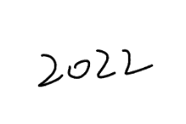

导师签名 本人签名

年 月 日

* “涉密”学位论文应是已经华东师范大学学位评定委员会办公室或保密委员会审定过的学位论文（需附获批的《华东师范大学研究生申请学位论文 “涉密”审批表》方为有效），未经上述部门审定的学位论文均为公开学位论文。此声明栏不填写的，默认为公开学位论文，均适用上述授权）。

# 王宸 硕士学位论文答辩委员会成员名单

|  |  |  |  |
| --- | --- | --- | --- |
| 姓名 | 职称 | 单位 | 备注 |
| 丁帮俊 | 教授 | 华东师范大学 | / |
| 郎大为 | 高级职称 | 蔚来汽车销售有  限公司 | / |
| 刘玉坤 | 教授 | 华东师范大学 | 主席 |
|  |  |  |  |
|  |  |  |  |
|  |  |  |  |
|  |  |  |  |

# 摘 要

二十世纪八十年代至今，随着金融学研究不断深入，发现了一些金融市场异 象。无论是在美股市场这种成熟市场或是 A 股市场，这些异象都是普遍存在的。 通过研究异象，制定相应的策略，可以获得更多的超额回报。学术上在阐释异象 超额收益来源时，常常从风险和错误定价两种视角出发。前者是从经典金融学的 角度，认为异象如果能获得超额收益，必然承担了某种风险；后者从行为金融学 的角度，认为要么是市场上存在某种限制，阻碍了异象的消失，要么是投资者认 知偏差引起的非理性行为造成的。本文从行为金融学中最为成熟的前景理论出发，抓住投资者非理性行为特征，利用一个前景理论框架下的资产定价模型——BJW 模型，使用统一的模型去解释 A 股市场上的大量异象。

本文选取了具有代表性的 22 个市场异象，首先需要验证 22 个市场异象是否

存在于 A 股市场。本文基于 1997 年 1 月至 2021 年 9 月 A 股市场月度数据，用组合差价法检验异象存在性，发现其中 19 个存在于 A 股市场。这 19 个异象分别是应计异象、资产增长异象、复合股权发行异象、失败概率异象、投资支出异象、特质波动率异象、长期反转异象、极大日收益率异象、动量异象、净经营资产异象、净股票发行异象、组织资本异象、O-Score 异象、盈余公告后的价格漂移异象、资产回报率异象、规模异象、短期反转异象、价值异象和外部融资异象。其次，针对这 19 个 A 股市场异象，使用 BJW 模型，选择更加符合 A 股市场实际情况的参数，发现该模型能够解释 19 个异象中的 4 个，分别是综合股权发行异象、特质波动率异象、动量异象和盈余公告后的价格漂移异象。

比较 BJW 模型在 A 股和美股市场上的表现，对于本文选择的 19 个异象，在美股市场上模型能够解释 10 个，而在 A 股市场只能解释 4 个，在 A 股市场上表现较差。可能是因为 A 股市场由于其市场制度等，异象形成的原因较为复杂，不能单从前景理论角度进行考虑。如可能是因为投资者对信息反应过度，融资约束大，套利限制大等因素，因此很难找到一个统一的模型对大量异象进行解释。

**关键词：市场异象 前景理论 狭义框架 未实现资本利得**

# ABSTRACT

Since the 1980s, as the study of finance continued to deepen, many market anomalies were discovered. These anomalies are common in both mature markets like U.S. stock market and Chinese A-share market. By studying anomalies and developing corresponding strategies, more excess returns can be obtained. Academically, when explaining the sources of returns from anomalies, researchers often start from two perspectives: risk and mispricing. The former is from the perspective of classical finance, which argues that the anomalies must have taken some kind of risk if they can gain excess returns; the latter is from the perspective of behavioral finance, which argues that either some kind of limitation prevents anomalies from disappearing or is caused by irrational behavior due to cognitive distortions of investors. This paper starts from the most established prospect theory in behavioral finance, captures the characteristics of investors' irrational behavior. In order to study massive anomalies in A-share market from the perspective of prospect theory, this paper uses an asset pricing model (BJW model) under the framework of prospect theory, and adjusts parameters.

In this paper, 22 representative anomalies are selected, and it is necessary to verify whether the 22 anomalies exist in A-share market first. Based on Chinese A-share market monthly data from January 1997 to September 2021, this paper uses portfolio spread method and find that 19 of these anomalies exist in A-share market, namely, Accrual, Asset growth, Composite equity issuance, Failure probability, Investment, Idiosyncratic volatility, Long-term reversal, Maximum daily return, Momentum, Net operating assets, Net stock issuance, Organization capital, O-Score, Post-earnings announcement drift, Return on assets, Size, Short-term reversal, Value and External finance. Second, for these 19 A-share market anomalies, we use BJW model and select parameters more in accordance with the real condition of A-share market. It is found that the model could explain 4 of the 19 anomalies, namely Idiosyncratic volatility, Composite equity issuance, Momentum and Post-earnings announcement drift anomaly.

Comparing the performance of BJW model in Chinese A-share and US stock markets, for the 19 anomalies selected in this paper, the model is able to explain 10 in U.S. stock market, while only 4 in A-share market, which is a poor performance in A-share market. It may be because the reasons for the formation of anomalies in the A-share market are more complex due to its market system, such as large financing constraints and large arbitrage restrictions, and cannot be considered from the perspective of prospect theory alone. so it is difficult to find a unified model to explain a large number of anomalies. It may be because of the special market system of Chinese A-share market.

**KEY WORDS: Stock Market Anomaly, Prospect Theory, Narrow Framing, Capital Gain Overhang**

# 目 录

摘 要 I

ABSTRACT II

第 1 章 导论 1

* 1. 选题背景与意义 1
  2. 国内外文献综述 2
     1. A 股市场异象研究现状 2
     2. 前景理论框架下资产定价模型研究现状 3
  3. 研究内容与研究思路 3
  4. 主要创新点 4
  5. 结构安排 4

第 2 章 理论基础及模型 6

* 1. 理论基础 6
     1. 累积前景理论 6
     2. 狭义框架理论 8
  2. 模型及均衡结构 9
     1. 模型介绍 9
     2. 均衡结构 12

第 3 章 A 股市场异象检验 17

* 1. 样本选取和数据来源 17
  2. 异象变量计算 17
  3. 组合价差法下异象存在性检验结果 23

第 4 章 基于 BJW 模型的 A 股市场异象实证研究 28

* 1. 模型经验输入 28
     1. 股票收益率的标准差、偏度及β值 29
     2. 未实现资本利得 CGO 30
     3. 经验输入值 33
  2. 模型参数估计 36
     1. 资产层面参数 37
     2. 投资者层面参数 38
  3. A 股市场实证结果 38
     1. 模型能解释的异象 40
     2. 模型不能解释的异象 41
     3. 模型预测不显著的异象 42
  4. A 股市场与美股市场模型差异比较 44

第 5 章 总结与展望 47

参考文献 49

致谢 53

# 第 1 章 导论

## 选题背景与意义

二十世纪八十年代至今，随着金融学研究不断深入，发现了一些金融市场异象。无论是在美股市场这种成熟市场或是 A 股市场，这些异象都是普遍存在的。通过研究异象，制定相应的策略，可以获得更多的超额回报。比如说，规模异象是指投资小盘股的回报显著高于大盘股，如果验证了市场上确实存在规模异象，就可以通过投资小盘股，卖出大盘股来获得超额收益；动量异象是指过去收益率高的资产，未来的预期回报也会较高，如果动量异象确实存在于市场上，那么投资者就可以通过追涨杀跌的策略来获得超额回报。

那么对于这些市场异象，其收益来源为何？学术上在阐释异象超额收益来源时，常常从风险和错误定价两种视角出发。前者是从经典金融学的角度，认为异象如果能获得超额收益，必然承担了某种风险；后者从行为金融学的角度，认为要么是市场上存在某种限制，阻碍了异象的消失，要么是投资者认知偏差引起的非理性行为造成的。本文从行为金融学中最为成熟的前景理论出发，抓住投资者的非理性行为特征，希望使用一个统一的模型解释 A 股市场上的大量异象。

Kahneman 和 Tversky(1979)提出了前景理论，主要关注投资者的心理和行为。该理论抓住投资者参照点依赖、损失厌恶、风险态度非对称、偏好小概率事件的特征，对投资者非理性投资决策进行分析。Barberis，Jin 和 Wang(2021) 进一步抓住前景理论投资者的这些非理性行为特征，将前景理论的价值函数引入传统的均值方差模型，建立了一个前景理论框架下的资产定价模型——BJW 模型。

基于上述背景和研究现状，本文从前景理论的角度对 A 股市场上的市场异象进行分析，利用 BJW 模型，对其中参数基于 A 股市场特征进行调整，实证研究前景理论能否解释 A 股市场上存在的大量异象。进一步结合 A 股市场与美股市场的特点与差异，对模型解释不同市场异象的能力进行分析。本文丰富了 A 股市场异象实证研究，从而可以帮助投资者更好地了解 A 股市场异象，便于做出准确的投资决策。

## 国内外文献综述

### A 股市场异象研究现状

在研究动量异象方面，李富军等(2019)根据 2007 年至 2017 年我国 A 股市场的数据，发现在 A 股市场上，短期动量效应是存在的，且源于投资者异质信念；刘博和皮天雷(2007)则使用 1994 年到 2005 年的数据，发现在此时间段内，动量

异象消失了；而王甜甜和郭朋(2014)使用 2001 年 1 月至 2011 年 12 月数据，却发现 A 股市场上存在明显的动量效应。

在研究应计异象方面，樊行健，刘浩和郭文博(2001)使用 1999 年至 2005 年我国上市公司数据，发现在 A 股市场应计异象是存在的，且企业成长性可以解释应计异象；而李远鹏和牛建军(2007)，使用 1998 年至 2002 年 5 年的 A 股市场数据，则发现在此时间段内，应计异象消失了。

在研究特质波动率异象方面，李竹薇等(2014)通过 2000 年至 2011 年 A 股股票数据，验证特质波动率异象的存在性，且卖空机制限制可以解释特质波动率异象；张兵(2021)使用 1996 年至 2016 年 A 股市场数据，验证了特质波动率异象的存在性，且非理性投资者占比增大可以解释特质波动率异象

在研究极大日收益率异象方面，朱红兵和张兵(2020)利用 1995 年至 2017 年中国 A 股上市公司公开数据，验证了极大日收益率异象的存在性，投资者的博彩性投机需求可以解释极大日收益率异象；叶建华(2016)以 1999 年至 2015 年中国 A 股上市公司为研究对象，得出了相同的存在性结论，且投资者短期内的“热手效应”及随后的“赌徒谬误”决策偏差可以解释极大日收益率异象。

通过阅读文献发现，一方面，在一些市场异象的存在性上，不同的文献给出了不同的结论，比如说动量异象和应计异象，其主要原因在于选取的时间区间不同，股票样本选择范围和剔除方式不同，多空组合形成期和持有期不同等，样本选择范围不同，样本时间跨度不同，得到的异象存在性的结论就不同；另一方面，在解释 A 股市场异象的形成原因时，主要从两个角度进行讨论，一部分是从 A 股市场的市场机制角度，比如说卖空机制限制，另一部分从投资者的非理性行为角度进行解释，比如说前景理论。另外，在对 A 股市场异象进行解释的时候，主要是针对不同的异象分别用不同的方法解释市场异象形成的原因，很少有一个通用模型可以很好的解释大量的市场异象，从前景理论角度研究 A 股市场异象形成原

因的文章也较少。

### 前景理论框架下资产定价模型研究现状

有关前景理论对于资产定价方面的研究，已有诸多学者提出了不同的模型。大多数早期的模型只包含了前景理论的一个方面：Barberis 和 Huang(2001)只考虑了损失厌恶，发现投资者更关注个股层面的波动；Li 和 Yang(2013) 考虑了损失厌恶和敏感性递减，建立了一个均衡模型来研究前景理论对处置效应、资产定价和成交量的影响；Baele 等(2019) 考虑到损失厌恶和概率加权，建立了一个具有累积前景理论偏好的资产定价模型。同时，也有几个确实包含了前景理论所有要素的模型：Barberis 和 Huang(2008) 考虑到前景理论的全部要素，特别关注其概率加权部分，建立了一个具有非唯一全局最优的新平衡，发现与期望效应模型的预测相反，证券自身的偏度可以被定价；张永莉和邹勇(2013)利用消费效用函数将前景理论核心思想引入到 CAPM 模型中；邹高峰，张维，张海峰和熊熊(2013)引入随机贴现因子，利用前景理论的价值函数，建立了 PTCAPM 模型，实证检验发现 PTCAPM 模型在 A 股市场上比传统 CAPM 表现更好；樊治平(2015)等人将离散状态的累积前景理论和心理账户理论相结合；Barberis、Mukherjee 和Wang(2016)发现当考虑将资金分配给一只股票时，投资者在心理上通过其过去收益分布来表示该股票，然后以前景理论所描述的方式来评估这一分布。他们建立了一个新的资产定价模型，发现在美股市场和其他 46 个国家的大多数股票市场上模型表现较好；邓浏睿，谭婕和邹超群(2018)也从累积前景理论出发，构建了一个多风险资产投资组合模型，且表明投资者对于风险较为敏感。但是它们都是单期模型，因此它们无法解释投资者的前期收益和损失。为了充分了解前景理论对资产价格的影响，Barberis，Jin 和 Wang(2021)提出了一个包含前景理论所有要素的模型—— BJW 模型，并考虑到投资者在每种资产中的先前损益，结合传统均值方差理论，建立了一个新的资产定价模型，并检验了模型解释美股市场异象的能力，发现其能解释 22 个市场异象中 13 个，在美股市场上表现较好。

## 研究内容与研究思路

本文以 A 股市场上的市场异象为研究对象，使用 Barberis，Jin 和 Wang(2021)建立的前景理论框架下的资产定价模型——BJW 模型，对 A 股市场上的市场异

象进行分析，主要完成了两部分工作内容。

第一部分是 A 股市场上市场异象的存在性检验。本文选取了 22 个具有代表性的市场异象，基于 A 股市场数据，计算 22 个市场异象对应的异象变量值，建立多空投资组合，利用组合差法检验这 22 个市场异象在 A 股市场上是否存在，使用 A 股市场上存在的市场异象进行下一步分析。

第二部分是针对第一部分检验出 A 股市场上存在的市场异象，使用 BJW 模型，并对其中参数进行调整，实证研究前景理论能否解释 A 股市场上存在的大量异象，并结合 A 股市场与美股市场的特点与差异，对模型对于不同市场异象的解释能力进行分析。

## 主要创新点

本文的创新之处主要有三点。

1. 通过阅读文献发现，对于 A 股市场上的市场异象，大多文献研究单个异象，对不同的异象，使用不同的模型，从不同的角度研究。本文从行为金融学的角度，以行为金融学中的前景理论为切入点，使用 BJW 模型，从前景理论的角度使用统一的模型，实证研究前景理论能否解释 A 股市场上存在的大量异象，丰富了 A 股市场上对于市场异象的实证研究。
2. BJW 模型需要四个经验输入值用于计算参数，分别是股票收益率标准差、偏度、𝛽值和未实现资本利得 CGO，结合 A 股市场散户主导，换手率高，持有期短的实际情况，本文对计算经验输入值的方法进行了调整。如使用未实现资本利得 CGO 来匹配股票先前收益时，通过检验发现在 A 股市场上使用过去 52 周的加权平均周收盘价作为参考价格较好，而原始文献在美股市场上使用的 260 周，从而选择了更适合 A 股市场的参数。
3. 基于 A 股和美股市场差异性，对 BJW 模型在美股市场和 A 股市场上解释市场异象能力的差异性进行分析。

## 结构安排

本文以A 股市场上的市场异象为研究对象，全文共分为五章，主要安排如下：第一章为导论。简要介绍了选题缘由和意义。梳理了 A 股市场上市场异象研

究现状以及国内外前景理论框架下资产定价模型研究现状，由此引出本文研究内容及创新点，最后梳理本文的章节安排。

第二章：相关理论及模型部分。首先介绍模型中涉及到的前景理论和狭义框架理论，其次详细介绍了本文使用的 BJW 模型及其均衡结构。

第三章为 A 股市场异象存在性检验。对 A 股市场交易数据及财务数据进行清洗，计算 22 个市场异象对应的异象变量值，建立多空投资组合，使用组合差法检验这 22 个市场异象在 A 股市场上是否存在。

第四章为基于前景理论的 A 股市场异象实证分析部分。利用 BJW 模型，对其中参数进行调整，选择适合 A 股市场实际情况的参数，实证研究前景理论能否解释 A 股市场上存在的大量异象，并结合 A 股市场与美股市场的特点与差异，对模型对于不同市场异象的解释能力进行分析。

第六章是总结与展望。对文章的研究结果进行总结，，提出文章的不足与展望。

# 第 2 章 理论基础及模型

## 理论基础

### 累积前景理论

Tversky 和 Kahneman(1992)对前景理论进行改进，提出“累积前景理论”（下文简称前景理论）。考虑有这样一个赌博：

(𝑥−𝑚, 𝑝−𝑚; … ; 𝑥−1, 𝑝−1; 𝑥0, 𝑝0; 𝑥1, 𝑝1; … ; 𝑥𝑛, 𝑝𝑛), (2.1)上述公式(2.1)表示，参与这项赌博可能以𝑝−𝑚的概率获得或失去𝑥−𝑚，以𝑝−𝑚+1的概率获得或失去𝑥−𝑚+1，以此类推，其中当𝑖 < 𝑗时，𝑥𝑖 < 𝑥𝑗，且𝑥0 = 0，因此𝑥−𝑚

到𝑥−1为损失，𝑥1到𝑥𝑛为收益，且∑𝑛 𝑝𝑖 = 1。

𝑖=−𝑚

在期望效用理论的框架下，投资者通过计算期望效用来评估公式(2.1)表示的赌博，计算公式如下：

𝑛

∑

𝑖=−𝑚

𝑝𝑖𝑈(𝑊 + 𝑥𝑖), (2.2)

其中𝑈(⋅)为效用函数，𝑊为现有财富水平。而前景理论框架下，投资者通过计算期望价值来评估该赌博，具体计算公式如下：

𝑛

∑

𝑖=−𝑚

其中

𝜋𝑖𝑣(𝑥𝑖), (2.3)

𝜋𝑖

= {𝑤(𝑝𝑖 + ⋯ + 𝑝𝑛) − 𝑤(𝑝𝑖+1 + ⋯ + 𝑝𝑛) 0 ≤ 𝑖 ≤ 𝑛

𝑤(𝑝−𝑚 + ⋯ + 𝑝𝑖) − 𝑤(𝑝−𝑚 + ⋯ + 𝑝𝑖−1) − 𝑚 ≤ 𝑖 < 0

, (2.4)

𝑣(⋅)为前景理论的价值函数，𝑤(⋅)为概率加权函数，且

𝑥𝛼 𝑥 ≥ 0

𝑣(𝑥) = {−𝜆(−𝑥)𝛼 𝑥 < 0 , (2.5)

𝑃𝛿

𝑤(𝑃) = 1 , (2.6)

(𝑃𝛿 + (1 − 𝑃)𝛿)𝛿

其中𝛼, 𝛿 ∈ (0,1)，𝜆 > 1，𝛼和𝜆是投资者风险偏好参数，𝛿则用于衡量投资者的损失厌恶程度。下图 2.2 和 2.2 展示了前景理论价值函数𝑣(⋅)和概率加权函数𝑤(⋅)的图像，图 2.1 是𝛼 = 0.5和𝜆 = 2.5时公式(2.5)中的价值函数图像，横轴𝑥是收益或损失，当𝑥 > 0时表示收益，𝑥 < 0时表示损失，纵轴是损失或收益𝑥对应的价值函

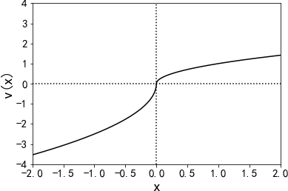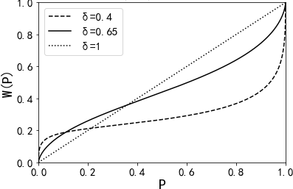数。图 2.2 分别展示了𝛿 = 0.4、𝛿 = 0.65和𝛿 = 1（即没有概率加权）时公式(2.6)中概率加权函数图像，横轴为客观概率，而纵轴表示投资者进行主观加权后的概率。注意到这里𝑣(0) = 0，𝑤(0) = 0，和𝑤(1) = 1。

**图 2.1 前景理论价值函数图像 图 2.2 前景理论概率加权函数图像**

价值函数𝑣(⋅)和效用函数𝑈(⋅)之间有四个显著的区别。首先，前景理论价值函 数𝑣(⋅)中的变量是收益或损失，而不是投资者最终的财富水平：公式(2.3)中价值函 数𝑣(⋅)的变量𝑥𝑖是相对于参考点的损益，而不是最终的财富水平𝑊 + 𝑥𝑖。前景理论 的这一要素被称为参考点依赖。其次，虽然𝑈(⋅)通常在任何地方都是可微的，但 价值函数𝑣(⋅)却在原点处有扭曲，且在收益和损失两边是不对称的，投资者对损 失比对相同程度的收益更加敏感。由价值函数的表达式也可以看出，在损失的部 分即𝑥 < 0时，与收益的部分即𝑥 > 0时的价值函数相比，乘上了一个−𝜆，且这里 的𝜆是大于 1 的，因此面对相同程度的收益𝑥和损失−𝑥(𝑥 > 0)时，|𝑣(−𝑥)| > |𝑣(𝑥)|。前景理论的这一要素被称为损失厌恶。价值函数的扭曲程度即损失厌恶程度由参 数𝜆决定，因此𝜆被称为损失厌恶系数。𝜆的数值越高，意味着投资者对损失的敏感 程度越高。

第三，公式(2.2)中的效用函数𝑈(⋅)通常在任何地方都是凹的，这表明在期望效用理论假设中，投资者无论面对收益还是损失，都是风险厌恶的。因为对于凹函数𝑈(⋅)来说，有

𝑃𝑈(𝑥1) + (1 − 𝑃)𝑈(𝑥2) < 𝑈(𝑃𝑥1 + (1 − 𝑃)𝑥2),

这表明投资者更偏好于确定损益𝑃𝑥1 + (1 − 𝑃)𝑥2，而不是(𝑃, 𝑥1; 1 − 𝑃, 𝑥2)，即以概率𝑃获得收益或损失𝑥1，以概率1 − 𝑃获得收益或损失𝑥2。而公式(2.3)中的价值函数𝑣(⋅)只在收益部分（即𝑥 >0）是凹的，在损失部分（即𝑥 <0）上，价值函数凸的。这表示投资者在面对收益时，是风险厌恶的，而在面临损失时，是风险偏好的。因为对于任意的𝑥1 < 0，𝑥2 < 0，由于价值函数𝑣(⋅)在小于 0 的部分是一个凸

函数，因此有

𝑃𝑈(𝑥1) + (1 − 𝑃)𝑈(𝑥2) > 𝑈(𝑃𝑥1 + (1 − 𝑃)𝑥2).

这表明相对于确定的损失𝑃𝑥1 + (1 − 𝑃)𝑥2，投资者更偏好于(𝑃, 𝑥1; 1 − 𝑃, 𝑥2)，即以概率𝑃亏损𝑥1，以概率1 − 𝑃亏损𝑥2，因此投资者在面对损失时，是风险偏好的；同理，投资者在面对收益时，是风险厌恶的。

最后，在前景理论框架下，投资者在评估赌博时不使用客观概率，而是通过概率加权函数𝑤(⋅)对客观概率进行主观加权，从而获得转化后的概率。公式(2.4)和公式(2.6)中的概率加权的主要后果是，投资者对他所面临的任何分布的尾部进行了过度加权，投资者倾向于低估大概率事件而高估小概率事件。在公式(2.3)和公式(2.4)中，最极端的结果，𝑥−𝑚和𝑥𝑛，分别被赋予权重𝑤(𝑝−𝑚)和𝑤(𝑝𝑛)。对于公式(2.6)中的函数形式和𝛿 ∈ (0,1)，当概率𝑃很小且大于 0 时，有𝑤(𝑃) > 𝑃。这一点从图 2.2 也可以观察得出，无论是𝛿 = 0.4还是𝛿 = 0.65的情况。因此，如果𝑝−𝑚和

𝑝𝑛很小，那么就会有𝑤(𝑝−𝑚) > 𝑝−𝑚和𝑤(𝑝𝑛) > 𝑝𝑛，这样，最极端的结果，也就是分布尾部的结果，就会被加权。公式(2.4)和公式(2.6)中对分布的尾部进行加权是为了捕捉许多投资者对博彩和保险同时的需求。例如， 人们通常更喜欢 (5000,0.001) 而不是确定的 5 元收益， 但也喜欢确定的 5 元的损失而不是

(−5000,0.001)。通过对 0.001 的尾部概率进行充分的加权，前景理论可以同时捕捉到这两种选择。投资者对分布尾部赋予权重的程度由参数𝛿控制，𝛿越小意味着对分布尾部的赋予更高的概率权重。

### 狭义框架理论

传统的模型中，效用函数是通过最终财富水平来定义的。当投资者面对一项新的资产时，会考虑新的资产对目前已经形成的投资组合中的影响，决定组合风险的不再是单一资产自己的波动，而是考虑单个资产加入后对整个投资组合的影响，检查新的投资组合能否更好的分散风险，从而获得更高的效用。

而通过研究风险下投资者的投资决策发现，人们似乎并不以这种方式评估资产：投资者不是将新的资产与其他资产已经面临的风险结合，并检查这种新的组合是否有吸引力，而是经常孤立地评估新的资产，与其他资产已有的风险分开，只看单个投资的涨跌。这就是所谓的“狭义框架”。Tversky 和 Kahneman(1981)提出了狭义框架的早期实验室证据。前景理论和狭义框架都被广泛认为是描述人们

直觉上的思维模式。因此，带有前景理论的模型通常也包含狭义框架理论。

## 模型及均衡结构

Barberis，Jin 和 Wang(2021)研究发现，如果一个经济体中投资者在投资时同时结合前景理论和狭义框架理论，资产的价格将部分取决于三个资产特征：资产收益率的标准差、偏度，以及持有该资产的投资者自购买以来的平均收益或损失，这个量被称为资产的“未实现资本利得”(Grinblatt 和 Han，2005)，也被称为未实现账面收益。

当投资者在投资时结合前景理论和狭义框架理论，那么他们将根据持有这项资产的潜在收益和损失来评估这项风险资产，然后计算投资损失或收益分布的前景理论值，来做出投资决策。由于前景理论中投资者是损失厌恶的，他们不喜欢收益不稳定的资产，在其他条件相同的情况下，他们对于收益率波动更大的资产将会要求更高的平均收益。由于前景理论投资者迷恋小概率事件，对资产收益率分布的尾部小概率事件赋予更高的权重，所以他们更喜欢具有正偏收益率分布的资产，在其他条件相同的情况下，他们对收益率分布更加正偏的资产要求的平均收益率较低。最后，如果一项资产的交易对于市场上的典型投资者来说是有账面收益的，那么投资者会发现自己处于图 2.1 中价值函数中参考点右侧的凹函数区域，由于在这一区域投资者是风险厌恶的，因此他对这项资产会要求更高的平均收益；另一方面，如果典型投资者在资产中出现了账面损失，那么他就会发现自己处于参考点左侧的凸函数区域，在这一区域投资者是风险偏好的，因此他对这项资产会要求较低的平均收益。

为了充分了解前景理论对资产价格的影响，Barberis，Jin 和 Wang(2021)提出了一个新的资产定价模型——BJW 模型。BJW 模型应包含前景理论的所有要素，且包含投资者在每种风险资产中的先前损益。接下来，本章 2.2.1 节具体介绍 BJW模型，在本章 2.2.2 节将介绍 BJW 模型中使用到的有限理性异质持有均衡结构。

### 模型介绍

Barberis，Jin 和 Wang(2021)建立了一个三期模型，𝑡 = −1, 0, 1。假设市场上有一个无风险资产，其单期总收益率为𝑅𝑓，市场上还有𝑁个风险资产，风险资产𝑖的单期总收益率为𝑅̃𝑖，𝑁个风险资产的收益向量𝑅̃ = (𝑅̃1, ⋯ , 𝑅̃𝑁)有一个累积分布函

数𝑃(𝑅̃) ， 该分布在后文做具体说明。𝑁 个风险资产的期望收益向量为𝑅̅ = (𝑅̅1, … , 𝑅̅𝑁)，协方差矩阵为Σ = {𝜎𝑖𝑗}。

经济体中包含大量的投资者，他们有相同的投资偏好，且这些投资者在−1时刻的财富𝑊−1是相同的，在 0 时刻的财富𝑊0也是相同的。投资者在 0 时刻分配给

风险资产𝑖的财富比例是Θ𝑖，因此，在 1 时刻，投资者的财富水平是

𝑊̃1 = 𝑊0 ((1 − 1′Θ)𝑅𝑓 + Θ′𝑅̃) , (2.7)其中Θ = (Θ1, … , Θ𝑁)。为了决定投资者在 0 时刻如何将财富分配在𝑁支股票即Θ = (Θ1, … , Θ𝑁)，使得在 1 时刻效用最大化，投资者需要求解下面的目标函数：

𝑁

̃ 𝛾 ̃ ̃

𝑚𝑎𝑥

Θ1,…,Θ𝑁

E(𝑊1) −

2 Var (𝑊1) + 𝑏0 ∑ 𝑉(𝐺𝑖)

𝑖=1

𝑁

( ′ )

′ ̅ 𝛾 2 ′

̃ (2.8)

= 𝑚𝑎𝑥

Θ1,…,Θ𝑁

其中

𝑊0 (

1 − 1 Θ

𝑅𝑓 + Θ 𝑅) −

2 𝑊0 Θ ΣΘ + 𝑏0 ∑ 𝑉(𝐺𝑖),

𝑖=1

𝐺̃𝑖 = 𝑊0Θ𝑖(𝑅̃𝑖 − 𝑅𝑓) + 𝑊−1Θ𝑖,−1𝑔𝑖. (2.9)

目标函数(2.8)中前两项是传统的均值方差偏好，𝛾衡量对投资组合的风险厌恶程度。目标函数的第三项是新加入的，它反映了前景理论和狭义框架理论。它是

𝑁个分量的总和，其中第𝑖个分量𝑉(𝐺̃𝑖)对应于资产𝑖的前景理论期望价值。具体来

说，𝐺̃𝑖 是资产𝑖的潜在收益或损失，而𝑉(𝐺̃𝑖)是这种收益或损失的前景理论期望价值。参数𝑏0控制前景理论项相对于均值方差项的重要程度。

𝐺̃𝑖是资产𝑖的潜在收益或损失，它由两个部分组成。第一项𝑊0Θ𝑖(𝑅̃𝑖 − 𝑅𝑓)是指

投资者在 0 时刻到 1 时刻之间持有资产𝑖的潜在未来收益或损失，Barberis，Jin 和 Wang(2021)认为无风险利率是一个心理上可信的基准。𝐺̃𝑖 中第二项𝑊−1Θ𝑖,−1𝑔𝑖是投资者在 0 时刻之前持有的资产𝑖的收益或损失。这里，𝑊−1是投资者在−1时刻的

财富，Θ𝑖,−1是在−1时刻分配给资产𝑖的财富比例，𝑔𝑖是在−1时刻到 0 时刻之间资

产𝑖的回报率。公式(2.9)表明，在 0 时刻，投资者将 0 时刻和 1 时刻之间资产𝑖的

潜在未来收益或损失，与他在−1时刻和 0 时刻之间的资产的先前收益或损失合并，

并计算−1时刻到 1 时刻之间的整体收益或损失的前景理论价值。

Barberis，Jin 和 Wang(2021)为了简化模型，保持模型的可操作性，设置公式 (2.9)右边的第二项𝑊−1Θ𝑖,−1𝑔𝑖对于所有投资者都是相同的。模型中的每个投资者在资产𝑖上都有相同的先前收益或损失𝑔𝑖，用该资产所有持有人自购买该资产以来

的平均收益或损失来估计。此外，对于每个投资者，Θ𝑖,−1将设定为一个中性值，即资产𝑖在市场组合中的权重。因此，第二项𝑊−1Θ𝑖,−1𝑔𝑖可以被认为是外生的：Θ𝑖,−1不是投资者选择的控制变量。𝐺̃𝑖中唯一的控制变量是Θ𝑖，即投资者在 0 时刻对资产𝑖分配的财富比例，它出现在公式(2.9)的第一项中。最后，设置𝑊−1 ≈ 𝑊0。

𝑉(𝐺̃𝑖)是收益或损失𝐺̃𝑖的前景理论期望价值。对于Θ𝑖 > 0，由于这里收益率的

是一个连续分布，前文前景理论的期望价值𝑉(𝐺̃𝑖)写成如下形式：

Θ𝑖,−1𝑔𝑖

𝑉(𝐺̃𝑖) = −𝜆𝑊𝛼 ∫

0

𝑅𝑓−

Θ𝑖

𝛼

(Θ𝑖(𝑅𝑓 − 𝑅𝑖) − Θ𝑖,−1𝑔𝑖)

𝑑𝑤(𝑃(𝑅𝑖))

−∞

∞

−𝑊𝛼 ∫

(Θ (𝑅

𝛼

− 𝑅 ) + Θ ( )

(2.10)

0 Θ 𝑔

𝑖 𝑖 𝑓

𝑖,−1𝑔𝑖)

𝑑𝑤(1 − 𝑃

𝑅𝑖 ),

𝑅𝑓− 𝑖,−1 𝑖

Θ

𝑖

其中𝑃(𝑅𝑖)是资产𝑖收益率的边际累积分布函数，

𝑑𝑤(𝑃(𝑅 )) = 𝑑𝑤(𝑃(𝑅𝑖)) 𝑑𝑃(𝑅𝑖) 𝑑𝑅

𝑖 𝑑𝑃(𝑅𝑖) 𝑑𝑅𝑖 𝑖

𝛿𝑃𝛿−1(𝑃𝛿 + (1 − 𝑃)𝛿) − 𝑃𝛿(𝑃𝛿−1 − (1 − 𝑃)𝛿−1)

= 1

𝑝(𝑅𝑖)𝑑𝑅𝑖,

𝛿 𝛿 1+

(𝑃 + (1 − 𝑃) ) 𝛿

𝑑𝑤(1 − 𝑃(𝑅 )) = 𝑑𝑤(1 − 𝑃(𝑅𝑖)) 𝑑𝑃(𝑅𝑖) 𝑑𝑅

𝑖 𝑑𝑃(𝑅𝑖) 𝑑𝑅𝑖 𝑖

𝛿(1 − 𝑃)𝛿−1(𝑃𝛿 + (1 − 𝑃)𝛿) − (1 − 𝑃)𝛿((1 − 𝑃)𝛿−1 − 𝑃𝛿−1)

= − 1

𝛿 1+𝛿

(𝑃 + (1 − 𝑃) ) 𝛿

𝑝(𝑅𝑖)𝑑𝑅𝑖.

𝑉(𝐺̃𝑖)第一行对应的是损失的部分，因此要乘以损失厌恶系数𝜆，第二行对应的是收益的部分。

在模型中需要指定资产收益率的概率分布𝑃(𝑅̃)。由于偏度在前景理论中起着

重要的作用，Barberis，Jin 和 Wang(2021)选择了广义双曲偏斜 t 布(generalized hyperbolic(GH) skewed t distribution)，这个分布能够更好的抓住资产回报分布中的偏度和肥尾特征。资产收益率的向量𝑅̃ = (𝑅̃1, ⋯ , 𝑅̃𝑁)是一个𝑁维的 GH 倾斜 t 分 布，而在模型中，只需要资产收益率的边际分布，这是一个一维的 GH 倾斜 t 分布。对于资产𝑖，其密度函数为

(𝜈 + (𝑅𝑖 − 𝜇𝑖)2) 𝜁2

𝐾 (√ 𝑆𝑖 𝑖 (𝑅𝑖 − 𝜇𝑖)𝜁𝑖)

) exp (

1−𝜈+1

2 2

𝜈+1

2

𝑆𝑖

𝑆𝑖

𝑝(𝑅𝑖) = 𝜈

1 ⋅

𝜈+1

, 当𝜁 ≠ 0 时;

Γ (2

) (𝜋𝜈𝑆𝑖)2

(𝜈 +

(𝑅𝑖

− 𝜇𝑖)2

− 2

) 𝜁2

2 −1

𝜈+1

(√ 𝑆𝑖 𝑖 )

𝑆𝑖

(1 + (𝑅𝑖 − 𝜇𝑖) 𝜈 ) 2

𝑆𝑖

𝜈 + 1

2 −1

−𝜈+1

𝑝(𝑅𝑖) =

Γ ( 2 )

𝜈

1 ⋅ (1 +

(𝑅𝑖 − 𝜇𝑖) 𝜈

𝑆

2

) , 当𝜁 = 0 时.

Γ (2) (𝜋𝜈𝑆𝑖)2 𝑖

其中，Γ(⋅)是伽马函数，𝐾𝑙是阶数为𝑙第二类修正贝塞尔函数。上述分布有四个参数：𝜇𝑖，𝑆𝑖，𝜁𝑖和𝜈，下表 2.1 中具体介绍。

**表 2.1 广义双曲偏斜**𝒕**分布参数表**

参数 说明

𝜇𝑖 位置参数，控制分布的均值

𝑆𝑖 分散参数，控制分布的离散程度

𝜁𝑖 不对称性参数，控制分布的偏度

𝜈 自由度标量，影响分布尾部的沉重程度

该分布的均值，方差和偏度分别由下面的公式给出：

𝐸(𝑅̃ ) = 𝑅̅

𝜈

= 𝜇 +

𝜁 , (2.11)

𝑖

𝜈

𝑉𝑎𝑟(𝑅̃𝑖 ) =

𝑖 𝑖

𝑆𝑖 +

𝜈 − 2 𝑖

2𝜈2

𝜁2, (2.12)

𝑣 − 2

(𝜈 − 2)2(𝜈 − 4) 𝑖

𝑆𝑘𝑒𝑤(𝑅̃𝑖) =

2𝜁𝑖√𝜈(𝜈 − 4)

2𝜈𝜁2

8𝜈𝜁2

[3(𝜈 − 2) + ] . (2.13)

𝑖

3 𝑆𝑖(𝜈 − 6)

2

√𝑆𝑖 (

𝑖

𝑆𝑖

+ (𝜈 − 2)(𝜈 − 4))

在下文 4.2 节中，利用公式(2.12)和(2.13)，通过设置𝑆𝑖，𝜁𝑖和𝜈来匹配资产𝑖收益的经验波动率和偏度。然后寻找一个合适的𝜇𝑖的，使资产𝑖达到市场出清状态。找到合适的𝜇𝑖以后，资产𝑖的期望收益由公式(2.11)可以计算得出。

### 均衡结构

Barberis，Jin 和 Wang(2021)认为通常用于分析预期效用模型的均衡结构并不适用于公式(2.8)中的模型，因此提出了新的均衡结构——有限理性异质持有，使得模型达到市场出清状态。本节将详细介绍有限理性异质持有均衡条件，及在该

均衡条件下如何实现市场出清。

具体来说，为了确定分配给资产𝑖的财富比例Θ𝑖，使(2.8)中的目标函数最大化，假设投资者对其他𝑁 − 1个风险资产的持有比例等于这些资产的市场供给，也就是说，对所有𝑗 ≠ 𝑖，Θ𝑗 = Θ𝑀,𝑗。Barberis，Jin 和 Wang(2021)认为这个有限理性假设不仅能够解决(2.8)中计算问题，也更符合个人在现实中进行资产配置时的心理假设。

这种有限理性异质持有的均衡结构可以定义为：存在一个位置向量𝜇 = (𝜇1, … , 𝜇𝑁)，使得对于这个𝜇，在有限理性假设下，(2.8)中目标函数存在多个全局最大值，通过将每个投资者分配到其中一个最大值，可以达到市场出清。更确切地说，对于每个风险资产𝑖，可以把公式(2.8)中的目标函数看作是Θ𝑖的函数，这里有限理性假设开始发挥作用，设定Θ𝑗 = Θ𝑀,𝑗，对于所有𝑗 ≠ 𝑖。通过一系列变换，再将收益率分布的均值和方差代入目标函数，可以将原始目标函数变成求解如下目标函数的最大值：

Θ (𝜇

+ 𝜈𝜁𝑖 − 𝑅 ) − 𝛾̂ (Θ2𝜎2 + 2Θ ∑ Θ

𝜎 )

𝑖 𝑖

𝜈 − 2 𝑓

𝑅 −Θ𝑖,−1𝑔𝑖

2 𝑖 𝑖

𝑖

𝑗≠𝑖

𝑀,𝑗

𝑖𝑗

𝑓

−𝜆𝑏̂0 ∫

Θ𝑖

𝛼

(Θ𝑖(𝑅𝑓 − 𝑅𝑖) − Θ𝑖,−1𝑔𝑖)

𝑑𝑤(𝑃(𝑅𝑖))

−∞

∞

−𝑏̂ ∫

(Θ (𝑅

𝛼

− 𝑅 ) + Θ

( ) (2.14)

0 Θ 𝑔

𝑖 𝑖 𝑓

𝑖,−1𝑔𝑖)

𝑑𝑤(1 − 𝑃

𝑅𝑖 ),

𝑅𝑓− 𝑖,−1 𝑖

Θ

𝑖

其中

𝛾̂ = 𝛾𝑊0, 𝑏̂0 = 𝑏0𝑊𝛼−1.

0

在有限理性异质持有的均衡结构中，存在一个位置向量𝜇 = (𝜇1, … , 𝜇𝑁)，这样，对于每一个资产𝑖，(2.14)中的目标函数要么在Θ𝑖 = Θ𝑀,𝑖处有一个唯一的全局最大值，要么有多个全局最大值，其中一个小于Θ𝑀,𝑖，一个大于Θ𝑀,𝑖，从而可以通过将一些投资者分配到Θ𝑖值较小的最优解，其他投资者分配到Θ𝑖值较大的最优解，来使得资产𝑖市场出清。

有限理性假设简化了求解目标函数的最优解的问题：通过将公式(2.8)中的多元函数转化为(2.14)中的单变量函数，它将寻找资产𝑖的最优配置Θ𝑖转化为一个一维问题，很容易确定(2.14)中的函数是否有多个全局最大值或唯一的全局最大值。

Barberis，Jin 和 Wang(2021)尝试了许多参数值发现，对于大部分参数值，这

样的异质性持有的有限理性均衡是存在的。这里要注意两点，首先，在这个均衡中，投资者不需要对所有风险资产有异质持有。其次，对于任何投资者有异质性

持有的资产𝑖，(2.14)中的函数只有两个全局最大值，Θ∗和Θ∗∗，且都是正数。这两

𝑖 𝑖

个最优解横跨市场供应Θ𝑀,𝑖，Θ∗ < Θ𝑀,𝑖 < Θ∗∗，因此通过将一些投资者分配到Θ∗，

𝑖 𝑖 𝑖

将其余的投资者分配到Θ∗∗ ， 可以实现该资产的市场出清。Barberis ， Jin 和

𝑖

Wang(2021)还发现，Θ∗总是比Θ∗∗更接近Θ𝑀,𝑖。因此，为了实现市场出清，要将绝

𝑖 𝑖

大多数的投资者分配到Θ∗，剩下的少数人则分配到Θ∗∗。同时，Barberis，Jin 和

𝑖 𝑖

Wang(2021)发现，异质性持有通常出现在具有正的未实现资本利得的股票上，部分原因是目前持有这些股票是处于收益的状态，因此投资者对这些股票具有较高的期望收益。较小的最优解Θ∗反映了投资者希望通过出售部分持有的股票，来锁定他们之前在这些股票上的收益。较大的最优解Θ∗∗反映了投资者希望通过增加对这些股票的配置，来从高期望收益中获利。在均衡状态下，这两种策略具有同等的效用。总的来说，每个投资者都将许多资产的多元化组合与少量集中持有的资产结合起来，这种投资组合结构也反映了现实世界中许多投资者的真实情况。

𝑖

𝑖

为了使得模型更容易求解，对其进行了一些转化。令

𝑁

Θ𝑀,𝑅 = ∑ Θ𝑀,𝑖,

𝑖=1

其中Θ𝑀,𝑖是风险资产𝑖的市值除以所有可交易资产的市值，包括风险资产和无风险资产。再令

𝜃𝑖 = Θ𝑖⁄Θ𝑀,𝑅,

𝜃𝑀,𝑖 = Θ𝑀,𝑖⁄Θ𝑀,𝑅,

𝜃𝑖,−1 = Θ𝑖,−1⁄Θ𝑀,𝑅.

从现在开始，可以认为投资者是在对𝜃𝑖做决策，将原始目标函数除以外生参数Θ𝑀,𝑅，得到新的目标函数：

𝜃 (𝜇

+ 𝜈𝜁𝑖 − 𝑅 ) − 𝛾̂ (𝜃2𝜎2 + 2 ∑ 𝜎

𝜃 𝜃 )

𝑖 𝑖

𝜈 − 2

𝑓 2

𝑖 𝑖

𝑗≠𝑖

𝑖𝑗 𝑖

𝑀,𝑗

𝑅 −𝜃𝑖,−1𝑔𝑖

𝑓

−𝜆𝑏̂0 ∫

𝜃𝑖

𝛼

(𝜃𝑖(𝑅𝑓 − 𝑅𝑖) − 𝜃𝑖,−1𝑔𝑖)

𝑑𝑤(𝑃(𝑅𝑖))

−∞

∞

−𝑏̂ ∫

(𝜃 (𝑅

𝛼

− 𝑅 ) + 𝜃

( ) (2.15)

0 𝜃 𝑔

𝑖 𝑖 𝑓

𝑖,−1𝑔𝑖)

𝑑𝑤(1 − 𝑃

𝑅𝑖 ),

𝑅 − 𝑖,−1 𝑖

𝑓

𝜃𝑖

其中

𝛾̂ = 𝛾𝑊0Θ𝑀,𝑅, 𝑏̂0 = 𝑏0𝑊𝛼−1Θ𝛼−1.

0 𝑀,𝑅

对原始目标函数进行缩放使得目标函数更加便于求解，注意到，这里可以引入资产𝑖的𝛽值，简化(2.15)第一行的方差项，∑𝑗≠𝑖 𝜃𝑀,𝑗𝜎𝑖𝑗可以重新写成如下形式：

−𝜃𝑀,𝑖𝜎2 + ∑ 𝜃𝑀,𝑗𝜎𝑖𝑗 = −𝜃𝑀,𝑖𝜎2 + cov(𝑅̃𝑖 , 𝑅̃𝑀) = −𝜃𝑀,𝑖𝜎2 + 𝛽𝑖𝜎2 ,

𝑖 𝑖

𝑗

𝑖 𝑀

其中𝑅̃𝑀是所有风险资产市场组合的收益率，𝜎𝑀是市场组合收益率的标准差，𝛽𝑖是资产𝑖的𝛽值。

最后重新整理在有限理性异质持有均衡下的模型。有限理性异质持有均衡条件下，存在一个位置向量= (𝜇1, … , 𝜇𝑁)组成，这样对于每一项资产𝑖，求解下面的

目标函数的最大值：

𝜃 (𝜇

𝜈𝜁𝑖

+ − 𝑅 )

𝛾̂ 2 2

2 𝜎2))

𝑖 𝑖

𝜈 − 2

𝑅 −𝜃𝑖,−1𝑔𝑖

𝑓 − 2 (𝜃𝑖 𝜎𝑖

+ 2𝜃𝑖(𝛽𝑖𝜎𝑀 − 𝜃𝑀,𝑖 𝑖

𝑓

−𝜆𝑏̂0 ∫

𝜃𝑖

𝛼

(𝜃𝑖(𝑅𝑓 − 𝑅𝑖) − 𝜃𝑖,−1𝑔𝑖)

𝑑𝑤(𝑃(𝑅𝑖))

−∞

∞

−𝑏̂ ∫

(𝜃 (𝑅

𝛼

− 𝑅 ) + 𝜃

( ) (2.16)

0 𝜃 𝑔

𝑖 𝑖 𝑓

𝑖,−1𝑔𝑖)

𝑑𝑤(1 − 𝑃

𝑅𝑖 ),

𝑅 − 𝑖,−1 𝑖

𝑓

𝜃𝑖

其中

𝛾̂ = 𝛾𝑊0Θ𝑀,𝑅, 𝑏̂0 = 𝑏0𝑊𝛼−1Θ𝛼−1.

0 𝑀,𝑅

使得目标函数要么只有唯一全局最优解Θ𝑖，且Θ𝑖恰恰等于Θ𝑀,𝑖，要么有两个全局

最优解Θ∗和Θ∗∗，满足Θ∗ < Θ𝑀,𝑖 < Θ∗∗。

𝑖 𝑖 𝑖 𝑖

接下来具体介绍如何求解这种有限理性异质持有均衡。对于给定的风险资产

𝑖，首先检查投资者是否持有相同的资产配置，换句话说，他们是否都持有相同的市场供给𝜃𝑀,𝑖。为此，取公式(2.16)的一阶导数，代入𝜃𝑖 = 𝜃𝑀,𝑖，并将所得表达式设为 0，这就得到了

0 = (𝜇

+ 𝜈𝜁𝑖 − 𝑅 ) − 𝛾̂𝛽 𝜎2

𝑖 𝜈 − 2 𝑓

𝑖 𝑀

𝑅 −𝜃𝑖,−1𝑔𝑖

𝑓

−𝛼𝜆𝑏̂0 ∫

𝜃𝑖

(𝜃𝑀,𝑖(𝑅𝑓 − 𝑅𝑖) − 𝜃𝑖,−1𝑔𝑖)

𝛼−1

(𝑅𝑓 − 𝑅𝑖)𝑑𝑤(𝑃(𝑅𝑖))

−∞

∞

−𝛼𝑏̂ ∫

(𝜃

(𝑅

− 𝑅 ) + 𝜃

𝛼−1

𝑔 ) (𝑅

− 𝑅 )𝑑𝑤(1 − 𝑃(𝑅 )), (2.17)

0

𝑅𝑓−

𝜃𝑖,−1𝑔𝑖

𝜃𝑖

𝑀,𝑖 𝑖 𝑓

𝑖,−1 𝑖

𝑖 𝑓 𝑖

解出𝜇𝑖以后，检查对于这个𝜇𝑖，(2.16)中的函数是否确实在𝜃𝑖 = 𝜃𝑀,𝑖处有唯一一个全局最大值。如果𝜃𝑖 = 𝜃𝑀,𝑖确实对应于一个全局最大值，那么所有投资者对风险资产𝑖就是同质持有的，每个人都持有该资产的市场供给𝜃𝑀,𝑖。

如果(2.16)中的函数在𝜃𝑖 = 𝜃𝑀,𝑖处只有一个局部最大值或局部最小值，那么投资者对这项资产就是异质持有的。为了找到异质性持有资产𝑖的均衡，就是要寻找一个合适的𝜇𝑖的值，使得目标函数有两个全局最大值，且一个在𝜃𝑖 = 𝜃∗ ∈ (−∞

𝑖

, 𝜃𝑀,𝑖)时达到的全局最大值，另一个在𝜃𝑖 = 𝜃∗∗ ∈ (𝜃𝑀,𝑖, ∞)达到。满足条件的𝜇𝑖值通常接近于解一阶条件(2.17)解出的𝜇𝑖值。因此，如果对于解出的(2.17)的𝜇𝑖值， (2.16)中的函数在𝜃𝑖 = 𝜃𝑀,𝑖处没有全局最大值，就可以在该𝜇𝑖的附近寻找异质持有的均衡。

𝑖

# 第 3 章 A 股市场异象检验

本文选取了 22 个具有代表性的市场异象，通过阅读文献发现，市场异象的存在性受到样本选择范围，样本时间跨度的影响，样本选择范围不同，样本时间跨度不同，得到的市场异象存在性的结论就不同，因此不能直接使用前人验证的市场异象存在性结论。本文第 3 章就是要验证这 22 个市场异象，在本文选择的股票样本，是否存在于 A 股市场，选用 A 股市场上存在的异象进行下一步分析。本章

* 1. 节介绍了数据来源和股票样本的选取，3.2 节介绍了 22 个市场异象对应的异象变量如何计算，3.3 节根据异象变量建立多空投资组合，利用组合差价法检验这 22 个市场异象在 A 股市场上是否存在。

## 样本选取和数据来源

本文的研究对象为中国 A 股市场，本文使用的 A 股市场股票数据均来自国泰安数据库。

* + 1. 样本区间的选择：本文选取的时间区间为 1997 年 1 月至 2021 年 9 月。这是因为中国股票市场从 1996 年 12 月开始实行涨跌停制度，为了避免涨跌停制度对结论造成影响，我们选定的样本区间从 1997 年 1 月至 2021 年 9 月，共计 297个月度。
    2. 股票样本筛选：对原始股票样本进行如下剔除：（1）剔除退市风险警告

（Special Treatment，ST 和*ST）类型样本；（2）由于金融行业公司财报于其他行业公司财报具有较大差异性，剔除金融业上市公司，即证监会 2012 年行业分类中的 J 类股票；（3）剔除上市不满一年的股票，这是因为后文计算 CGO 时需要过去 52 周即 1 年的交易数据；（4）Liu 等(2019)认为，中国股市中市值排名后 30%的上市公司会受到壳价值污染的严重影响，因此本文将每个月末市值规模排在后 30%

的股票剔除。在对特殊股票进行处理后，样本中包含 3369 只股票。

## 异象变量计算

下表 3.1 简要介绍 22 个市场异象及其对应简称。

**表 3. 1 异象变量简要介绍**

|  |  |  |
| --- | --- | --- |
| 异象名称 | 异象简称 | 简要介绍 |
| Idiosyncratic volatility | IVOL | 特质波动率 |
| Market capitalization | SIZE | 规模，以流通市值衡量 |
| Value | VAL | 价值，以账面市值比衡量 |
| Expected idiosyncratic skewness | EISKEW | 预期特质偏度 |
| Momentum | MOM | 动量 |
| Failure probability | FPROB | 失败概率，即股票被 ST 的概率 |
| O-Score | OSC | 财务困境指数 |
| Net stock issuance | NSI | 净股票发行 |
| Composite equity issuance | CEI | 复合股权发行 |
| Accrual | ACC | 应计利润 |
| Net operating assets | NOA | 净经营性资产 |
| Gross profitability | PROF | 毛利率 |
| Asset growth | AG | 资产增长率 |
| Return on assets | ROA | 资产回报率 |
| Investment | INV | 投资支出 |
| Maximum daily return | MAX | 月最大日回报率 |
| Organizational capital | ORGCAP | 组织资本，即销售及一般管理费用 |
| Long-term reversal | LTREV | 长期反转 |
| External finance | XFIN | 外部融资 |
| Short-term reversal | STREV | 短期反转 |
| Difference of opinion | DOP | 分析师预测分歧 |
| Post-earnings announcement drift | PEAD | 盈余公告后的价格漂移 |

接下来，具体介绍上表 3.1 中的 22 个异象变量的具体是如何计算的。

1. 特质波动率(IVOL)

根据 Ang(2006)，使用 Fama-French 三因子模型进行回归：

𝑟𝑖,𝑑 − 𝑟𝑓,𝑑 = 𝛼𝑖 + 𝛽𝑖,𝑀𝐾𝑇𝑀𝐾𝑇𝑑 + 𝛽𝑖,𝑆𝑀𝐵𝑆𝑀𝐵𝑑 + 𝛽𝑖,𝐻𝑀𝐿𝐻𝑀𝐿𝑑 + 𝜀𝑖,𝑑,

其中𝑟𝑖,𝑑为股票𝑖的日收益率，𝑟𝑓,𝑑为日无风险利率。回归得到的残差收益𝜀𝑖,𝑑的标准差即为股票𝑖在𝑡月末的特质波动率。

1. 规模(SIZE)

根据Barberis，Jin 和Wang(2021)，股票𝑖在𝑡月末的规模按如下公式计算得到：

𝑆𝐼𝑍𝐸𝑖,𝑡 = 𝐿𝑜𝑔 (流通股数𝑖,𝑡 × 月收盘价𝑖,𝑡).

1. 动量(MOM)

根据 Barberis，Jin 和 Wang(2021)，股票𝑖在𝑡月末的 12 个月动量等于在股票𝑖在𝑡 − 12月末到𝑡 − 1月末区间上的累计收益率：

𝑡−1

𝑀𝑂𝑀𝑖,𝑡 = ∏

𝑗=𝑖−11

(1 + 𝑟𝑖,𝑗) − 1.

1. 极大日收益率(MAX)

根据 Bali，Cakici 和 Whitelaw(2011)，股票𝑖在𝑡月末的最大日收益率等于股票

𝑖在𝑡月这一个月中最大的日收益率：

𝑀𝐴𝑋𝑖,𝑡 = 𝑀𝐴𝑋𝑑∈𝑆(𝑖,𝑡)𝑟𝑖,𝑑,

其中𝑆(𝑖, 𝑡)表示股票𝑖在𝑡月的交易日集合。

1. 长期反转(LTREV)

根据 Barberis，Jin 和 Wang(2021)，股票𝑖在𝑡月末的短期反转等于股票从𝑡 − 60

月末到𝑡 − 12月末区间上的累计收益率：

𝑡−12

𝐿𝑇𝑅𝐸𝑉𝑖,𝑡 = ∏

𝑗=𝑖−59

(1 + 𝑟𝑖,𝑗) − 1.

1. 短期反转(STREV)

根据 Barberis，Jin 和 Wang(2021)，股票𝑖在𝑡月末的短期反转等于股票𝑖在𝑡月的月收益率：

𝑆𝑇𝑅𝐸𝑉𝑖,𝑡 = 𝑟𝑖,𝑡.

1. 价值(VAL)

根据 Liu 等(2018)，使用市盈率的倒数 Earnings-to-Price 作为价值异象的异象变量。

1. 预期特质偏度(EISKEW)

参考郑振龙，王磊和王路(2013)，为了计算预期特质偏度，首先进行如下式的

Fama-French 三因子回归:

𝑟𝑖,𝑑 − 𝑟𝑓,𝑑 = 𝛼𝑖 + 𝛽𝑖,𝑀𝐾𝑇𝑀𝐾𝑇𝑑 + 𝛽𝑖,𝑆𝑀𝐵𝑆𝑀𝐵𝑑 + 𝛽𝑖,𝐻𝑀𝐿𝐻𝑀𝐿𝑑 + 𝜀𝑖,𝑑,

然后计算已实现的特质波动率𝐼𝑉𝑖,𝑡和特质偏度𝐼𝑆𝑖,𝑡：

1

𝐼𝑉𝑖,𝑡 = (

1

𝑁(𝑡)

∑

𝑑∈𝑆(𝑡)

2

2

𝜀 )

,

𝑖,𝑑

1 ∑𝑑∈𝑆(𝑡) 𝜀3

𝐼𝑆

= 𝑖,𝑑,

𝑖,𝑡

𝐼𝑉

𝑁(𝑡)

3

𝑖,𝑡

其中𝑆(𝑡)为从𝑡 − 𝑇 + 1月月初至𝑡月月末的交易日集合，𝑁(𝑡)为𝑆(𝑡)集合中交易日的天数，𝑇 = 12。计算出𝐼𝑉𝑖,𝑡和𝐼𝑆𝑖,𝑡后，在横截面上，进行下式回归：

𝐼𝑆𝑖,𝑡 = 𝛽0,𝑡 + 𝛽1,𝑡𝐼𝑆𝑖,𝑡−𝑇 + 𝛽2,𝑡𝐼𝑉𝑖,𝑡−𝑇 + 𝛾𝑡𝑋𝑖,𝑡−𝑇 + 𝜀𝑖,𝑡,

其中与公司相关的特质变量𝑋𝑖,𝑡−𝑇中包括动量(𝑚𝑜𝑚𝑖,𝑡−𝑇)、换手率(𝑡𝑢𝑟𝑛𝑖,𝑡−𝑇)和流通市值(𝑐𝑎𝑝𝑡𝑖,𝑡−𝑇)。𝑚𝑜𝑚𝑖,𝑡−𝑇表示股票𝑖在𝑡 − 𝑇 − 12月至𝑡 − 𝑇 − 1月之间的累积收益率，𝑡𝑢𝑟𝑛𝑖,𝑡−𝑇表示股票𝑖在𝑡 − 𝑇月的换手率。以所有个股为样本进行横截面回归，获得在𝑡月末市场上的𝛽系数。最后预期特质偏度𝐸𝑡[𝐼𝑆𝑖,𝑡+𝑇]计算公式如下：

𝐸𝑡[𝐼𝑆𝑖,𝑡+𝑇] = 𝛽0,𝑡 + 𝛽1,𝑡𝐼𝑆𝑖,𝑡 + 𝛽2,𝑡𝐼𝑉𝑖,𝑡 + 𝛾𝑡𝑋𝑖,𝑡.

1. 失败概率(FPROB)

根据 Campbell，Hilscher 和 Szilagyi(2008)，利用 Logit 模型，计算失败概率。具体计算方法如下：公司失败及陷入财务困境的标志为公司被特别处理(ST)，采用 Logit 模型来估计公司被 ST 的可能性，公司𝑖在𝑡月被 ST 的可能性为：

1

𝑃𝑡−1(𝑌𝑖,𝑡−1+𝑗 = 1 ∣ 𝑌𝑖,𝑡−2+𝑗 = 0) =

.

1 + 𝑒𝑥𝑝(−𝛼𝑗 − 𝛽𝑗𝑥𝑖,𝑡−1)

如果公司𝑖在𝑡月被 ST，那么𝑌𝑖,𝑡等于１，其他情况𝑌𝑖,𝑡−1+𝑗都等于 0，𝑥𝑖,𝑡−1为选取的解释变量，这里𝑗 = 12，表明采用滞后 12 个月的解释变量去估计公司被 ST的可能性。解释变量包括 NIMTAAVG，TMLTA，EXRETAVG，CASHMTA，SIGMA， RSIZE，MB，PRICE，计算公式如下：

*NIMTA*

𝑖,𝑡

净利润

= 𝑖,𝑡 ,

1 − 𝜙3

(流通市值

𝑖,𝑡

+ 总负债 )

𝑖,𝑡

𝑁𝐼𝑀𝑇𝐴𝐴𝑉𝐺𝑡−1,𝑡−12 =

1 − 𝜙12

(𝑁𝑁𝑀𝑇𝐴𝑡−1,𝑡−3 + ⋯ + 𝜙9𝑁𝐼𝑀𝑇𝐴𝑡−10,𝑡−12),

总负债

𝑇𝐿𝑀𝑇𝐴𝑖,𝑡

= 𝑖,𝑡 ,

流通市值

𝑖,𝑡

+ 总负债

𝑖,𝑡

*CASHMTA*𝑖,𝑡

现金及短期投资

= 𝑖,𝑡 ,

流通市值

1

𝑖,𝑡

+ 总负债

𝑖,𝑡

1

2

2

𝑆𝐼𝐺𝑀𝐴𝑖,𝑡−1,𝑡−3 = (250 ×

𝐷 − 1

∑

𝑘∈{1−1,𝑡−2,𝑡−3}

(个股月回报率 ) ) ,

𝑖,𝑘

𝑅𝑆𝐼𝑍𝐸𝑖,𝑡

流通市值

= 𝑙𝑜𝑔 ( 𝑖,𝑡 ),

上证综指流通市值

*流通市值*

𝑖,𝑡

𝑀𝐵𝑖,𝑡

= 𝑖,𝑡 ,

所有者权益

𝑖,𝑡

+ 0.1 × (流通市值

𝑖,𝑡

− 所有者权益 )

𝑖,𝑡

𝐸𝑋𝑅𝐸𝑇 = 𝐿𝑜𝑔 (1 + 个股月回报率 ) − 𝑙𝑜𝑔 (1 + 上证综指月回报率 ),

𝑖,𝑡

𝑖,𝑡 𝑖,𝑡

𝐸𝑋𝑅𝐸𝑇𝐴𝑉𝐺𝑡−1,𝑡−12

1 − 𝜙

= 1 − 𝜙12

(𝐸𝑋𝑅𝐸𝑇𝑡−1

+ ⋯ + 𝜙11𝐸𝑋𝑅𝐸𝑇𝑡−12),

𝑃𝑅𝐼𝐶𝐸𝑖,𝑡 = 𝐿𝑜𝑔 (个股月收盘价𝑖,𝑡),

其中 D 为股票𝑡 − 1，𝑡 − 2和𝑡 − 3这三个月实际交易天数。由于这里可以获得的财务数据为季度的，这里将财务数据向前填充两个月。

采用 Logit 模型计算出解释变量的系数以及截距项，则 FPROB 可以根据如下公式计算出：

𝐹𝑃𝑡 = 𝛼 + 𝛽1𝑁𝐼𝑀𝑇𝐴𝐴𝑉𝐺𝑡 + 𝛽2𝑇𝐿𝑀𝑇𝐴𝑡 + 𝛽3𝐸𝑋𝑅𝐸𝑇𝐴𝑉𝐺𝑡 + 𝛽4𝑆𝐼𝐺𝑀𝐴𝑡

+ 𝛽5𝑅𝑆𝐼𝑍𝐸𝑡 + 𝛽6𝐶𝐴𝑆𝐻𝑀𝑇𝐴𝑡 + 𝛽7𝑀𝐵𝑡 + 𝛽8𝑃𝑅𝐼𝐶𝐸𝑡.

1. O-Score(OSC)

参考吴世农和卢贤义(2001)，计算 A 股上市公司财务困境指数:

*O-Score* = −0.8670 + 2.5313𝑥1 − 40.2785𝑥2 + 0.4597𝑥3 + 3.2293𝑥4 − 3.9544𝑥5

−1.7814𝑥6,

其中𝑥1是盈利增长比率，𝑥2是资产报酬率，𝑥3是流动比率，𝑥4是长期负债股东权益比，𝑥5是营运资本/总资产，𝑥6是资产周转率。

1. 净股票发行(NSI)

根据 Stambaugh，Yu 和 Yuan(2012)，公司的净股票发行 NSI 计算如下：

𝐿𝑜𝑔(财政年度𝑡的流通股数)

𝑁𝑆𝐼𝑡 =

1. 复合股权发行(CEI)

.

𝐿𝑜𝑔(财政年度𝑡 − 1 的流通股数)

根据 Daniel 和 Titman(2006)，用公司过去 5 年市值增长中不属于股票收益的部分来衡量复合股权发行：

𝐶𝐸𝐼𝑡

= 𝑙𝑜𝑔 ( 𝑀𝐸𝑡 ) − 𝑟(𝑡 − 5, 𝑡).

𝑀𝐸𝑡−5

例如计算第𝑡年 6 月的 CEI，𝑀𝐸𝑡是𝑡年 6 月底的总市值，𝑀𝐸𝑡−5是𝑡 − 5年 6 月底的

总市值，𝑟(𝑡 − 5, 𝑡)是𝑡 − 5年 6 月底至𝑡年 6 月底的股票对数累计回报。

1. 应计利润(ACC)

根据李远鹏和牛建军(2007)，应计利润等于公司的净利润减去经营活动现金流，再除以平均总资产以消除规模效应。

1. 净经营资产(NOA)

根据 Hirshleifer 等(2004)，参考 A 股市场上的做法进行变形，计算方法如下：

股东权益 + 短期负债 + 长期负债 − 现金 − 短期投资

𝑁𝑂𝐴𝑡 = 𝑡 𝑡 𝑡 𝑡 𝑡 . 1

总资产

1. 毛利率(PROF)

𝑡−1

根据 Novy-Marx(2013)计算毛利率，计算方法如下：

总收入 − 营业成本

𝑃𝑅𝑂𝐹𝑡 = 𝑡 𝑡.

总资产

1. 资产增长(AG)

𝑡−1

根据 Cooper，Gulen 和 Chill(2008)计算资产增长率，财政年度𝑡的资产增长率计算方法如下：

总资产 − 总资产

𝐴𝐺𝑡 = 𝑡 𝑡−1.

总资产

1. 资产回报率(ROA)

𝑡−1

根据 Stambaugh，Yu 和 Yuan(2012)计算资产报酬率，计算方法如下：

净利润

𝑅𝑂𝐴𝑡 = 𝑡.

总资产

𝑡

1. 投资支出(INV)

根据 Stambaugh，Yu 和 Yuan(2012)，对资产的投资为固定资产年度变化加上库存的年度变化，除以滞后资产账面价值，具体计算方法如下：

∆固定资产 − ∆存货

𝐼𝑁𝑉 = 𝑡 𝑡.

总资产

𝑡−1

1在计算短期投资时，2006 年以前直接使用资产负债表上的短期投资科目，由于 2006 年及以后短期投资科目取消，本文使用交易性金融资产加上可供出售金融资产。

1. 组织资本(ORGCAP)

根据 Bali，Cakici 和 Whitelaw(2013)，组织资本为销售及一般管理费用，具体计算方法如下：

𝑂𝑅𝐺𝐶𝐴𝑃 = 销售费用+ 管理费用+ 财务费用+ 研发费用。

1. 外部融资(XFIN)

根据 Bradshaw，Richardson 和 Sloan(2006)，等于净外部融资除以前一财政年度的总资产，这里净外部融资𝛥𝑋𝐹𝐼𝑁 = 𝛥𝐸𝑄𝑈𝐼𝑇𝑌 + 𝛥𝐷𝐸𝐵𝑇，𝛥𝐸𝑄𝑈𝐼𝑇𝑌为股权融资产生的净现金流，𝛥𝐷𝐸𝐵𝑇为债权融资产生的净现金流。

1. 分析师预测分歧(DOP)

根据 Diether，Malloy 和 Scherbina(2002)，计算公式如下：

𝑠𝑡𝑑(𝐸𝑃𝑆)

𝐷𝑂𝑃 = |𝑚𝑒𝑎𝑛(𝐸𝑃𝑆)|,

这里 EPS 为分析师预测每股收益。如果当年同一个分析师多次发布同一企业的预测每股收益数据，则使用分析师当年最新发布的信息。

1. 盈余公告后的价格漂移(PEAD)

根据 Foster ， Olsen 和 Shevlin(1984) ， 用未预期盈利 SUE(Standaridized unexpected earnings)来度量盈余公告后的价格漂移，具体计算方法为季度每股收益与四个季度前的每股收益相比的变化，除以在前八个季度每股收益变化的标准差。后文组合差价法中为了使季度 SUE 与月度股票收益保持一致，SUE 被用于紧随季度收益公告日之后的月份，但在财政季度末的 6 个月内，以排除陈旧的收益。具体来说，当年 4-7 月份的因子分组以采用去年 12 月底的 PEAD 数据为分组依据。当年 8 月和 9 月底的因子分组以采用当年 6 月底的 PEAD 为分组依据。当年

10-12 月及下一年 1-3 月的因子分组以当年 9 月底的 PEAD 为分组依据。

## 组合价差法下异象存在性检验结果

首先解释如何使用组合差价法检验市场异象存在性。对于每一个市场异象，有一个对应的异象变量，如特质波动率异象对应的异象变量为股票的特质波动率。在𝑡月末，将股票样本中所有的股票按照市场异象对应的异象变量值从小到大进行排序，然后将样本中所有的股票按照异象变量十分位数划分为十个组，每一组中含有的股票数量相同。第 1 组(D1)对应为异象变量值最小的一组，第 10 组(D10)

对应为异象变量值最大的一组，每一组为一个投资组合。考虑到建立投资组合的 权重，会对异象存在性结果产生较大的影响，本文分别采用流通市值加权和等权 重建立的多空投资组合。在𝑡月末建立投资组合，并将该投资组合持有至𝑡 + 1月末，计算该投资组合的月度收益率。分别计算十组股票对应的十个投资组合的月度收 益率，可以得到第 10 组(D10)和第 1 组(D1)投资组合的月度收益率之差。在本文

选择的 297 个月中，每个月按照上述方法计算，就可以得到每个月第 1 组和第 10组投资组合的月度收益率之差的时间序列，通过检验这一个时间序列均值是否显著为 0，判断市场异象的存在性。若第 10 组和第 1 组投资组合的月度收益率之差的均值显著不为 0，则说明该市场异象存在。

需要注意的是，在检验均值是否显著为 0 时，由于检验发现时间序列存在序列相关性和异方差性，不能直接使用 t 检验，因此本文使用 Newey-West t 检验来检验时间序列均值是否显著为 0。

由于在计算异象变量以及更新多空投资组合时，按照文献惯例，使用的是月度交易数据和年度财务数据，这里就涉及到年度财务数据如何匹配到月度，接下来具体解释如何计算异象变量以及更新投资组合。对于使用年报财务数据计算的指标，根据第𝑡 − 1年的年报数据计算异象变量，并根据计算得到的异象变量建立第𝑡年 7 月至第𝑡 + 1年 6 月投资组合。

下表 3.2 汇总了各变量采用流通市值加权和等权重建立的多空投资组合收益率差值的 Newey-West t 检验结果。

市场异象

|  |  |  |  |  |
| --- | --- | --- | --- | --- |
|  | 𝑡值 | 𝑃值 | 𝑡值 | 𝑃值 |
| ACC | -0.61 | 0.543 | -2.17 | 0.031** |
| AG | -2.88 | 0.004**\*\*\*** | -4.05 | 0.000*** |
| CEI | -3.62 | 0.000**\*\*\*** | -1.89 | 0.073* |
| DOP | 1.09 | 0.276 | -0.19 | 0.846 |
| EISKEW | 0.80 | 0.427 | 0.78 | 0.434 |
| FPROB | 1.25 | 0.213 | 2.35 | 0.020** |
| INV | -1.37 | 0.172 | -3.75 | 0.000*** |
| IVOL | 1.25 | 0.212 | -7.71 | 0.000**\*\*\*** |
| LTREV | -2.13 | 0.034\***\*** | -4.49 | 0.000*** |
| MAX | 1.46 | 0.146 | -1.91 | 0.057* |

**表 3.2 组合差价法下异象存在性检验结果**

流通市值加权 等权

续表

|  |  |  |  |  |
| --- | --- | --- | --- | --- |
| MOM | 1.74 | 0.082**\*** | -0.48 | 0.635 |
| NOA | -4.76 | 0.000**\*\*\*** | -5.34 | 0.000** |
| NSI | -1.22 | 0.222 | -2.10 | 0.037** |
| ORGCAP | -3.50 | 0.001**\*\*** | -4.55 | 0.000*** |
| OSC | -0.05 | 0.962 | 1.66 | 0.097* |
| PEAD | 5.43 | 0.000**\*\*\*** | 5.20 | 0.000*** |
| PROF | 0.04 | 0.972 | -0.85 | 0.395 |
| ROA | -1.17 | 0.241 | -2.20 | 0.029** |
| SIZE | -10.86 | 0.000**\*\*\*** | -12.39 | 0.000**\*\*\*** |
| STREV | 0.27 | 0.791 | -1.99 | 0.047** |
| VAL | 1.80 | 0.073* | 1.79 | 0.075* |
| XFIN | -0.14 | 0.892 | -1.82 | 0.070* |

注：*表示在 10%的显著性水平下显著，**表示在 5%的显著性水平下显著，***表示在 1%

的显著性水平下显著。

通过 Newey-West t 检验发现，在 A 股市场上，在 10%的显著性水平下，如果 使用流通价值加权构建的多空投资组合，22 个市场异象中有 9 个是显著的，分别 是资产增长(AG)、复合股权发行(CEI)、长期反转(LTREV)、动量(MOM)、净经营 资产(NOA)、组织资本(ORGCAP)、盈余公告后的价格漂移(PEAD)、规模(SIZE)和 价值(VAL)异象；如果使用等权重构建的多空投资组合，22 个市场异象中有 18 个 是显著的，分别是应计利润(ACC)、资产增长(AG)、复合股权发行(CEI)、失败概 率(FPROB)、投资支出(INV)、特质波动率(IVOL)、长期反转(LTREV)、极大日收 益率(MAX)、净经营资产(NOA)、净股票发行(NSI)、组织资本(ORGCAP)、O- Score(OSC)、盈余公告后的价格漂移(PEAD)、资产回报率(ROA)、规模(SIZE)、短 期反转(STREV)、价值(VAL)和外部融资(XFIN)异象。本文后续为了保证有足够多 的市场异象用于检验模型在 A 股市场上的表现，对于资产增长(AG)、复合股权发 行(CEI)、长期反转(LTREV)、动量(MOM)、净经营资产(NOA)、组织资本(ORGCAP)、盈余公告后的价格漂移(PEAD)、规模(SIZE)和价值(VAL)这 9 个异象，使用流通 市值加权构建多空投资组合，对于应计利润(ACC)、失败概率(FPROB)、投资支出 (INV)、特质波动率(IVOL)、极大日收益率(MAX)、净股票发行(NSI)、O-Score(OSC)、资产回报率(ROA)、短期反转(STREV)和外部融资(XFIN)这 10 个异象，使用等权 重建立多空投资组合，这样 22 个市场异象总共检验出 A 股市场上存在 19 个。

从本文的检验结果来看，大部分异象的存在性结论与先前的文献结论相符。如应计异象存在于 A 股市场的结论与李远鹏和牛建军(2007)的结论相符；长期反转异象和短期反转异象存在于 A 股市场的结论与贺京同等(2021)的结论相符；盈余公告后的价格漂移异象存在与 A 股市场与徐宁(2015)的结论相符。

对于动量异象在 A 股市场的存在性结果，目前的文献仍未达成共识。谭小芬和林雨菲(2012)研究发现，动量效应在牛市中表现较好。上文使用 1997 年 1 月至 2021 年 9 月 A 股市场数据检验出动量异象存在于 A 股市场，接下来本文进一步使用 1997 年 1 月至 2018 年 12 月 A 股市场数据检验动量异象存在性，下表 3.3 展示了动量异象的 Newey-West t 检验结果，此时发现动量异象消失了。

**表 3.3 使用 1997 年 1 月至 2018 年 12 月 A 股市场数据检验动量异象结果**

|  |  |  |  |
| --- | --- | --- | --- |
| 市场异象 | 系数 | t 值 | P 值 |
| MOM | 0.0043326 | 0.95 | 0.344 |

下图 3.1 展示了中证流通指数 2016 年至 2021 年的日收盘指数，从图中可以

看出，从 2019 年 1 月开始，A 股市场进入新一轮的牛市。导致本文使用 1997 年

1 月至 2021 年 9 月 A 股市场数据发现存在动量异象结论的原因，可能正是 2019

年开始的新一轮牛市，与谭小芬和林雨菲(2012)的结论相符合。

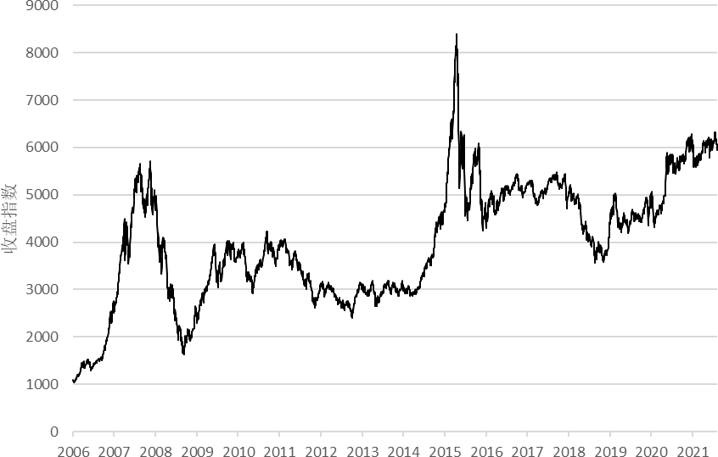

**图 3.1 中证流通指数日收盘指数**

对于本文检验得出的A 股市场不存在的 3 个异象，预期特质偏度(EISKEW)、分析师预测分歧(DOP)和毛利率(PROF)异象，也有相应的文献与之对应。对于分析师预测分歧异象，张轶凡(2009)、刘宇晟(2011)通过实证，都得出结论分析师预

测分歧异象不存在于 A 股市场，且姚俊(2017)进一步通过实证分析得出，A 股市场逐步放松卖空限制，是分析师预测分歧异象在 A 股市场消失的原因。对于毛利率异象，徐步(2018)也发现，毛利率异象不存在于 A 股市场。对于预期特质偏度异象，郑振龙，王磊和王路跖(2013)认为，与特质波动率异象不同，特质波动率作为二阶矩，是平方可加的。而偏度是三阶矩，这样用流通市值加权，建立多空投资组合，检验收益率差值是否显著为 0，在数学上的合理性没有得到实证，也没有明确的经济意义，这种做法可能是不合适的。

# 第 4 章 基于 BJW 模型的 A 股市场异象实证研究

为了了解模型是否能够解释某个特定的异常现象，参考 Barberis，Jin 和 Wang(2021)的做法。考虑一个有𝑁 = 1000只股票的经济体，并将其中所有股票按照市场异象对应的异象变量值从小到大进行排序，根据异象变量值的十分位数将所有股票分为 10 组，每组包含 100 只股票：第 1 至第 100 只股票属于第 1 组(D1)，

第 101 至第 200 只股票属于第 2 组(D2)，以此类推。一个给定的十分位组中的所有股票都是相同的：它们有相同的特征，即该十分位组中的典型股票的经验特征。在每一个十分位组中，随机选择一只股票，并利用前文 BJW 模型对其期望收益进行预测。由于在一个给定的十分位组中，所有股票都被认为是相同的，预测出其中一只股票的期望收益也就得到了该组中所有股票的期望收益。如果模型预测的第 10 组股票的期望收益大于模型预测的第 1 组股票的期望收益，实际中第 10 组

的收益也大于第 1 组的收益，则模型就可以帮助解释该市场异象。

## 模型经验输入

在模型中，需要哪些经验输入来计算股票的预期收益？公式(2.16)显示，为了确定𝜇𝑖，以及股票𝑖的期望收益，需要知道𝜁𝑖、𝑔𝑖和𝛽𝑖。换句话说，为了用模型对某一异象十分位组股票的期望收益进行预测，我们需要知道该异象十分位组的典型股票的收益率标准差，收益率偏度，未实现资本利得 CGO 以及𝛽值。这些参数可以从历史数据中估计。

这里就要解释一下为什么𝜇𝑖不能够从历史数据估计得到。本文使用的 BJW 模型是一个资产定价模型，用于预测现实世界股票的期望收益，而𝜇𝑖这个参数了资产收益率分布的均值，即决定股票的期望收益，因此这里的𝜇𝑖应使得模型最优解 Θ𝑖满足市场出清条件。用历史数据估计𝜇𝑖，再最大化目标函数求解出Θ𝑖是没有意义的，而要将模型与实际市场均衡结合起来，即模型解出的Θ𝑖应与市场组合权重 Θ𝑀,𝑖，也就是目前市场实际均衡结果紧密相关。

接下来以规模异象为例，介绍上文提到的经验输入大致是如何估计出来的，其余异象做法相同不再具体介绍。对于 1997 年 1 月到 2021 年 9 月的每个月，将本文股票样本中的所有股票，按其市值规模进行排名，然后将它们按照市值规模十分位数分为 10 组（对于其他每一种异象，根据对应的异象变量对股票进行排

名，例如，对于动量异象，根据动量大小进行排名）。假设在某个特定的月份，每个十分位组包含 100 只股票。接下来，以第 4 组为例，具体介绍每个月的 4 个经验输入如何计算。

### 股票收益率的标准差、偏度及𝜷值

以某月第 4 组为例，计算该组中典型股票在接下来 3 个月累计收益率的横截面标准差和偏度，作为该组典型股票收益率的标准差和偏度。

在计算股票收益率标准差和偏度的时候，使用的是接下来三个月股票的累计收益率，去计算横截面的波动率和偏度。这是因为在模型中，主要关注的是 0 时

刻的决策，也就是投资者购买股票的−1时刻和处置股票的 1 时刻之间。Barberis， Jin 和 Wang(2021)利用的是股票接下来 12 个月的累计收益率计算横截面波动率和偏度，因为美股市场的周转率约为每年 50%，即平均持有期为两年，如果−1时刻和 1 时刻之间的间隔是两年，那么自然可以把 0 时刻和 1 时刻之间的间隔看作是

这个间隔的一半，即 12 个月。但是本文使用 12 个月显然是不合适的，因为美股市场比较成熟，而 A 股市场散户主导，换手率明显高于美国，平均持有期较短。

为了选择适合 A 股市场整体持股时长，从而计算在此持股期间的累计收益率的横截面波动率和偏度，需要观察 A 股市场的整体换手率，这里选择中证流通指数来观察A 股市场整体换手率。由于中证流通指数以 2005 年 12 月 30 日为基日，

因此只能观察 2006 年至 2021 年中证流通指数的年换手率。下图展示了 2006 年

至 2021 年中证流通指数的年换手率。

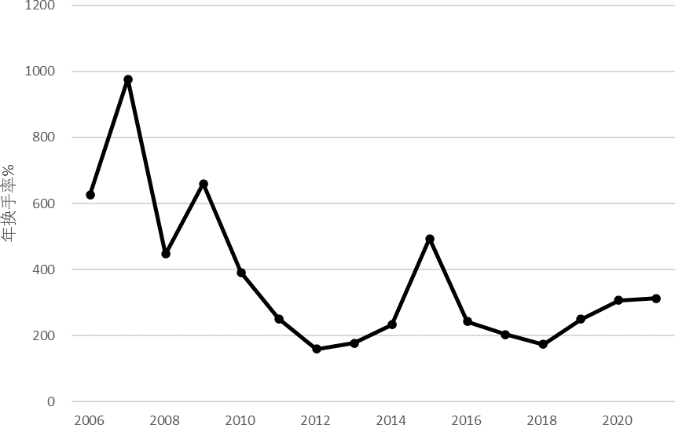

**图 4.1 2006 年至 2021 年中证流通指数年换手率**

从图 4.1 中可以看出 A 股市场的年换手率是明显高于美股市场年平均换手率 50%的，每一年的年换手率均超过 150%，2007 年甚至接近 1000%。为了减少异常值的影响，这里采用 2006 年至 2021 年中证流通指数年换手率的中位数 279%作为本文 A 股市场整体年平均换手率，平均持有期约为 4 个月。但是考虑到如果使用股票接下来 2 个月的累计收益率，去计算横截面的波动率和偏度，一方面波动率和偏度数值较小，另一方面，各组波动率和偏度差异也较小，难以捕捉股票特征，这里考虑将时间区间适当放宽。观察到 2006 年至 2021 年 A 股市场年换手率最小值为 2012 年的 160%，持有期约为 7 个月，因此本文选择使用股票接下来

3 个月即一个季度的累计收益率，去计算横截面的波动率和偏度。

另一方面注意到，这里使用股票未来三个月的累计收益计算横截面的波动率和偏度，是为了通过测量股票未来可能的波动率和偏度，而不是股票过去的波动率和偏度，关注的是一个理性的、前瞻性的投资者所关心的东西。

以第 4 组为例，为了计算这个月第 4 组中典型股票的𝛽系数，我们同样利用股票接下来三个月的日交易数据，计算该组中每只股票的𝛽系数并取其平均值。

### 未实现资本利得 CGO

以某月的第 4 组为例，为了计算第 4 组中典型股票的未实现资本利得 CGO，计算该组中每只股票的 CGO，并取平均值。

接下来介绍未实现资本利得 CGO 具体如何计算。Grinblatt 和 Han(2005)提出的未实现资本利得 CGO，使用股票过去 260 周即 5 年内的加权平均收盘价作为投资者的参考价格，用换手率衡量投资者持有股票的买卖概率，该变量可度量某股票大部分持有者的平均收益。注意到在计算参考价格时，需要每个月末每只股票过去 260 周的交易数据，这里就存在股票一周都不进行交易的情况，当该月末前

260 周的周收盘价和换手率数据缺失不多于 40%时，本文才计算该月末该股票的未实现资本利得 CGO。参考价格的具体计算公式如下：

𝑇 𝑛−1

1

𝑅𝑃𝑖,𝑡 = 𝑘 ∑

𝑛=1

(𝑉𝑖,𝑡−𝑛 ∏ [1 − 𝑉𝑖,𝑡−𝑛+𝑖]) 𝑃𝑖,𝑡−𝑛, (4.3)

𝑖=1

其中𝑇 = 260，𝑘 = ∑𝑇

𝑛=1

𝑉𝑖,𝑡−𝑛 ∏𝑛−1 [1 − 𝑉𝑖,𝑡−𝑛+𝑖]，𝑉𝑖,𝑡−𝑛为股票𝑖在𝑡 − 𝑛周的周换

手率，𝑃𝑖,𝑡−𝑛为股票𝑖在𝑡 − 𝑛周的周收盘价。然后再计算未实现资本利得 CGO：

𝑖=1

𝐶𝐺𝑂𝑖,𝑡

= 𝑃𝑖,𝑡−1 − 𝑅𝑃𝑖,𝑡 . (4.4)

𝑃𝑖,𝑡−1

Barberis，Jin 和 Wang(2021)对 Grinblatt 和 Han(2005)计算 CGO 的方法略微做了修改，将公式(4.4)分母上的滞后一期的周收盘价𝑃𝑖,𝑡−1换成了参考价格，从而使得

CGO 与模型中定义的先前损益𝑔𝑖更精确地匹配，具体计算公式如下：

𝑃𝑖,𝑡−1 − 𝑅𝑃𝑖,𝑡

𝐶𝐺𝑂𝑖,𝑡 =

.

𝑅𝑃𝑖,𝑡

考虑到 A 股市场散户主导的特点，投资者换手率高、持股周期短，在计算参考价格时再使用过去 260 周即 5 年的加权平均周收盘价显然是不合适的。而通过阅读文献发现，以哪一个价格作为参考价格仍不统一。如张乒(2021)使用过去 3 年的加权平均日收盘价作为参考价格；任德平等(2013)则使用 5 周为频率的加权移动平均收盘价，但是没有使用换手率作为可能的买卖概率。但是本文仍想参照 Grinblatt 和 Han(2005)的方法，使用加权平均周收盘价计算参考价格。因此将公式 (22)中持股周期 T 设置为 5 周、13 周、26 周和 52 周，计算𝑅𝑃𝑡5，𝑅𝑃𝑡13，𝑅𝑃𝑡26，

𝑅𝑃𝑡52，即投投资者持股时间分别为一个月、一个季度、半年和一年的参考价格，构造 4 个未实现资本利得𝐶𝐺𝑂𝑡5，𝐶𝐺𝑂𝑡13，𝐶𝐺𝑂𝑡26，𝐶𝐺𝑂𝑡52。

接下来就要挑选合适的参考价格构造未实现资本利得。由于未实现资本利得这个因子，是建立在行为金融学中前景理论和处置效应的基础上的，首先就是要检验股票市场上的处置效应，然后选取最优未实现资本利得对应的最优参考价格。

参考任德平等(2013)选择参考价格的做法，他们将“处置效应”，也就是 CGO引入到传统的线性量价回归模型𝑉𝑡 = 𝛼 + 𝛽|𝑅𝑡| + 𝜀𝑡中，对其进行调整，调整的线性量价回归模型为：

𝑉𝑡 = 𝛼 + 𝛽|𝑅𝑡| + 𝛾𝐶𝐺𝑂𝑡 + 𝜀𝑡, (4.5)

其中𝑉𝑡为股票在𝑡时刻的换手率，|𝑅𝑡|为股票在𝑡时刻收益率的绝对值。

所谓处置效应，是指投资者倾向于出赢保亏，卖掉手中赚钱的股票，继续持有赔钱的股票。公式(4.5)中的 CGO 恰好能够捕捉处置效应“出赢保亏”的特征。公式(4.5)中的𝛾反应股票在𝑡时刻的 CGO 与股票换手率之间的关系。如果𝛾显著为正，则当 CGO 大于 0 时，投资者认为股票现在的价格高于他们心目中的参考价格，认为目前持有股票处于浮盈状态，投资者倾向于卖出股票实现盈利，从而换手率增加；当 CGO 小于 0 时，投资者认为股票现在的价格低于他们心目中的参考价格，认为目前持有股票处于亏损状态，倾向于继续持有股票，换手率降低。如果𝛾系数显著为负，则得到相反的结论。综上所述，如果对于市场上的大多数股票，公式(4.5)中的系数𝛾显著为正，则整体上市场上的投资者上存在处置效应。

这里在检验 A 股市场处置效应存在性时，使用的数据是 1997 年 1 月至 2021年 9 月沪深 A 股市场上所有股票周收益率数据和周收盘价数据，剔除了 ST 和*ST股票，同时剔除了金融行业的股票和上市不满一年的股票，总计 3824 只股票。根

据上面的公式(4.5)进行回归分析。下表 4.1 展示了股票样本中随机选择的 10 只股票，分别使用𝐶𝐺𝑂𝑡5，𝐶𝐺𝑂𝑡13，𝐶𝐺𝑂𝑡26，𝐶𝐺𝑂𝑡52的回归结果。

**表 4.1 10 只股票分别选择 4 个不同参考价格时模型(4.5)的**𝜸**比较**

票代码 𝐶𝐺𝑂𝑡5 𝐶𝐺𝑂𝑡13 𝐶𝐺𝑂𝑡26 𝐶𝐺𝑂𝑡52

000612

300282

300441

600103

600470

600546

601088

603306

603311

605388

0.000000*** (89.98) 0.000000*** (100.18) 0.000000*** (146.56) 0.000000*** (108.53) 0.000000*** (133.92) 0.000000*** (73.14) 0.000000*** (34.33) 0.000000*** (93.36) 0.000000*** (103.42)

0.180800

(186.65)

0.000000*** (91.67) 0.000000*** (101.67) 0.000000*** (142.62) 0.000000*** (110.41) 0.000000*** (134.70) 0.000000*** (74.44) 0.000000*** (35.32) 0.000000*** (97.30) 0.000000*** (116.30)

0.180142

(186.93)

0.000000*** (94.51) 0.000000*** (102.84) 0.000000*** (143.70) 0.000000*** (111.84) 0.000000*** (135.22) 0.000000*** (75.65) 0.000000*** (35.54) 0.000000*** (100.83) 0.000000*** (124.98)

0.145579

(204.98)

0.000000*** (96.60) 0.000000*** (104.04) 0.000000*** (144.33) 0.000000*** (115.19) 0.000000*** (137.35) 0.000000*** (78.75) 0.000000*** (35.05) 0.000000*** (103.15) 0.000000*** (129.17) 0.096273* (238.02)

实证发现，本文本节选择的 3824 只股票中，分别使用𝐶𝐺𝑂𝑡5，𝐶𝐺𝑂𝑡13，

𝐶𝐺𝑂𝑡26，𝐶𝐺𝑂𝑡52代入公式(4.5)进行回归分析，分别有 3565，3568，3577，3580 只股票（分别达到总样本量的 93.25%，93.33%，93.57%，93.64%）的𝛾系数显著为正。从整个市场角度来看，A 股市场中的投资者存在处置效应。

下表4.2 展示了股票样本中随机选择的10 只股票，分别使用𝐶𝐺𝑂𝑡5，𝐶𝐺𝑂𝑡13，

𝐶𝐺𝑂𝑡26，𝐶𝐺𝑂𝑡52的回归后的Adj-R2(调整后的拟合优度)值。从表 4.2 可以看出，虽然对于不同的股票，使得回归模型(4.5)拟合优度最大的 CGO 不同。但从整体来

看，本文研究的 3824 只股票中，其中 2420 只股票，选用𝑅𝑃𝑡52计算得到的𝐶𝐺𝑂𝑡52，模型(4.5)的拟合优度最高，其次是𝐶𝐺𝑂𝑡5。因此，本文使用𝐶𝐺𝑂𝑡52作为本文未实现资本利得 CGO 的经验输入。

**表 4.2 选择 4 个不同参考价格时模型(4.5)的Adj-R**𝟐**比较**

|  |  |  |  |  |
| --- | --- | --- | --- | --- |
| 股票代码 | 𝐶𝐺𝑂𝑡5 | 𝐶𝐺𝑂𝑡13 | 𝐶𝐺𝑂𝑡26 | 𝐶𝐺𝑂𝑡52 |
| 000612 | 0.295410 | 0.314620 | 0.329420 | 0.353147 |
| 300282 | 0.145596 | 0.152774 | 0.169414 | 0.184739 |
| 300441 | 0.371138 | 0.364083 | 0.352520 | 0.337446 |
| 600103 | 0.332315 | 0.353756 | 0.381624 | 0.412149 |
| 600470 | 0.304968 | 0.306375 | 0.306876 | 0.308914 |
| 600546 | 0.203848 | 0.207310 | 0.201547 | 0.197710 |
| 601088 | 0.140080 | 0.155000 | 0.142518 | 0.123476 |
| 603306 | 0.211798 | 0.225814 | 0.237498 | 0.253736 |
| 603311 | 0.154850 | 0.177638 | 0.205720 | 0.254308 |
| 605388 | 0.218185 | 0.256002 | 0.277580 | 0.277791 |

### 经验输入值

在某一特定月份对每一个十分位组中的股票重复进行上述操作，这样就可以得到这个月的每个十分位组有四个数值：该组典型股票收益率的标准差、偏度、未实现资本利得和𝛽值。

接下来对样本中的每个月都重复上述计算过程，就得到了每一个异象十分位组的四个数值的时间序列：收益率的标准差、偏度、未实现资本利得和𝛽值。最后计算出每个时间序列的平均值。对于每一个异象十分位组，可以得到与该十分位组的典型股票有关的四个数值：收益率的标准差，偏度，未实现资本利得以及𝛽值。把这四个数值作为模型的输入，计算模型对每一个十分位组期望收益的预测值。

下表 4.3 列出了经验输入的结果。表 4.1 的第一列是本文检验出 A 股市场上存在的 19 个市场异象；第二列和第三列分别是每个市场异象的第 1 组(D1)股票和第 10 组(D10)股票的每一个月的月度加权平均收益率2，然后再取时间序列上的平

2 资产增长，复合股权发行，长期反转，动量，净经营资产，组织资本，盈余公告后的价格漂移，规模和价值异象使用流通市值加权，应计利润，失败概率，投资支出，特质波动率，极大日收益率，净股票发行，O-Score，总资产收益率，短期反转和外部融资异象等权重。

均值；第四列和第五列分别是每个市场异象的第 1 组(D1)股票和第 10 组(D10)股票中典型股票的月度收益率的标准差，计算方法如上所述；第六列和第七列分别是每个市场异象的第 1 组(D1)股票和第 10 组(D10)股票的月度收益率的偏度；最

后，第八列和第九列分别是每个市场异象的第 1 组(D1)股票和第 10 组(D10)股票中典型股票的未实现资本利得 CGO。

**表 4.3 市场异象极端十分位组平均收益率、收益率标准差、偏度和 CGO**

平均收益率(%) 标准差(%) 偏度 CGO(%)

市场异象

|  |  |  |  |  |  |  |  |  |
| --- | --- | --- | --- | --- | --- | --- | --- | --- |
|  | D1 | D10 | D1 | D10 | D1 | D10 | D1 | D10 |
| ACC | 2.15 | 1.68 | 3.74 | 3.71 | 1.20 | 1.13 | -4.38 | -6.39 |
| AG | 2.75 | 2.02 | 3.83 | 3.57 | 1.26 | 1.00 | -4.74 | -6.54 |
| CEI | 2.28 | 1.53 | 3.12 | 3.72 | 1.12 | 1.46 | -4.30 | -6.55 |
| FPROB | 1.80 | 2.47 | 3.53 | 4.02 | 1.00 | 1.35 | -5.31 | -4.28 |
| INV | 2.25 | 1.50 | 3.59 | 3.70 | 1.22 | 1.07 | -5.25 | -6.13 |
| IVOL | 2.13 | 1.09 | 2.65 | 4.50 | 1.25 | 1.22 | -8.42 | -2.99 |
| LTREV | 2.55 | 1.83 | 3.86 | 3.72 | 1.40 | 0.72 | -5.41 | -6.18 |
| MAX | 1.85 | 1.36 | 2.80 | 3.99 | 1.14 | 1.33 | -8.13 | -3.40 |
| MOM | 1.87 | 2.63 | 3.06 | 4.81 | 1.33 | 0.93 | -9.71 | -1.05 |
| NOA | 3.92 | 1.59 | 4.53 | 2.66 | 1.13 | 1.08 | -4.07 | -6.53 |
| NSI | 1.93 | 1.59 | 3.69 | 3.63 | 1.17 | 1.05 | -5.16 | -5.71 |
| ORGCAP | 3.21 | 1.82 | 4.25 | 3.10 | 1.21 | 1.12 | -4.85 | -5.55 |
| OSC | 1.63 | 2.04 | 3.55 | 3.72 | 0.91 | 1.34 | -5.25 | -5.42 |
| PEAD | 1.78 | 3.35 | 3.73 | 4.10 | 1.29 | 1.23 | -7.92 | -1.63 |
| ROA | 2.31 | 1.62 | 4.02 | 3.43 | 1.35 | 0.82 | -4.79 | -5.54 |
| SIZE | 7.89 | 1.72 | 4.13 | 3.15 | 1.48 | 0.75 | -4.26 | -4.61 |
| STREV | 2.06 | 1.36 | 3.56 | 4.65 | 1.13 | 1.13 | -10.48 | 2.27 |
| VAL | 2.47 | 1.77 | 3.99 | 2.77 | 1.26 | 1.12 | -5.44 | -6.20 |
| XFIN | 1.79 | 1.53 | 3.30 | 3.57 | 1.15 | 1.10 | -4.79 | -6.81 |

观察表 4.3 可以发现，对于大多数市场异象，第 1 组的典型股票与第 10 组的典型股票在收益率标准差、收益率偏度和未实现资本利得有很大的差别。换句话说，在模型中，除了𝛽值之外，这三个股票特征决定了股票的期望收益。例如规模异象：第 1 组典型股票的季度收益率标准差为 4.13%，而第 10 组典型股票的季度收益率标准差只有 3.15%；典型小盘股的季收益率偏度为 1.48，而典型大盘股的季收益率偏度仅为 0.75；典型小盘股的未实现资本利得为−4.26%，而典型大盘股的未实现资本利得为−4.61%。

观察表 4.3 还可以得到另一个更加引人注目的结果，收益率标准差、偏度和未实现资本利得这三个股票特征在不同的异象十分位组之间有很强的相关性：对于这 19 个市场异象中的 14 个，如果第 1 组典型股票的收益率偏度高于第 10 组

的典型股票，那么它的标准差也会更高，反之亦然，仅有的 3 个例外是投资支出异象(INV)，特质波动率异象(IVOL)，动量异象(MOM)，盈余公告后价格漂移异象 (PEAD)和短期反转异象(STREV)。此外，对于这 19 个市场异象中的 15 个，如果

第 1 组的典型股票比第 10 组的典型股票有更高的收益率标准差，那么它也有高

的未实现资本利得，反之亦然，仅有的 4 个例外是复合股权发行异象(CEI)，投资支出异象(INV)，O-Score 异象(ORGCAP)和外部融资异象(XFIN)。

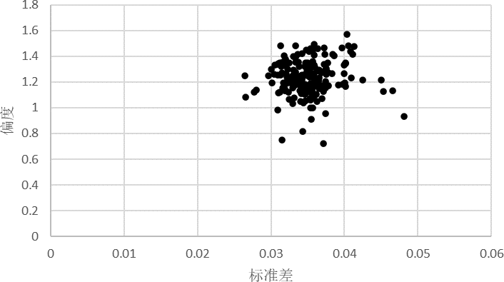 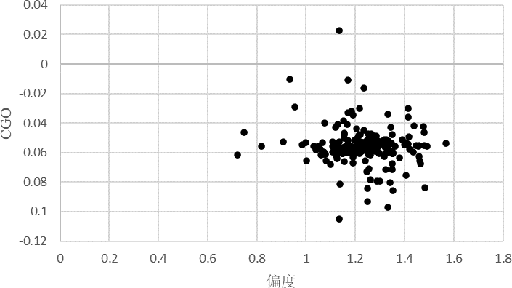

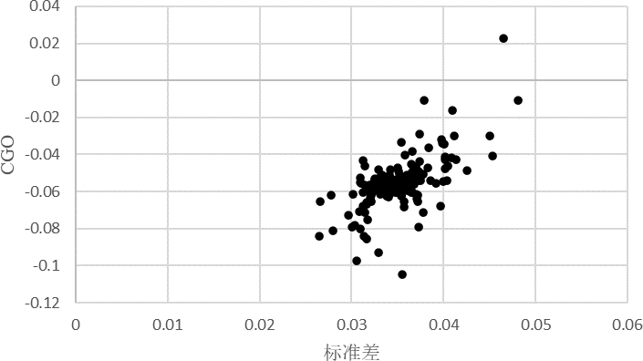

**图 4.2 市场异象各组收益率标准差、偏度和未实现资本利得**

图 4.2 说明了股票收益率标准差、偏度和未实现资本利得 CGO 之间的相关关系。观察图 4.2 中左上方的图表，图中的每个点对应一个异象十分位组，因为有

19 个市场异象，所以总共有 190 个点。图中的横轴和纵轴分别是异象十分位组中典型股票收益率的标准差和偏度，该图显示了这两个量之间存在的一些正相关关系。类似地，另外两张图显示了收益率偏度和未实现资本利得 CGO 之间的正相关关系，以及收益率标准差和未实现资本利得 CGO 之间的正相关关系，尤其是收益率标准差和未实现资本利得 CGO 之间的正相关关系特别明显。

图 4.2 中的三个股票特征之间的相关关系指出了用模型进行量化的必要性。

假设对于其中一个极端的十分位组投资组合——比如说第 1 组，该十分位组的典

型股票比另一个极端的十分位组——第 10 组典型股票具有更高的收益率偏度、

更高的收益波动率和更高的未实现资本利得；在这 19 个市场异象中，有 15 个遵

循这一模式，仅有的 4 个例外是失败概率异象(FPROB)，投资支出异象(INV)，极大日收益率异象(MAX)和外部融资异象(XFIN)。那么，如果没有一个量化模型，就很难判断前景理论是否能解释异象。原因是，标准差、偏度和未实现资本利得这三个股票特征存在着相互抵消的力量。第 1 组股票比第 10 组股票有更大的收益波动率，由于前景理论的投资者是厌恶损失的，这将导致他们在其他条件不变的情况下，要求第 1 组股票的平均回报率高于第 10 组股票。然而，第 1 组股票的

偏度也比第 10 组股票的收益率偏度更高，由于前景理论投资者表现出概率加权，

这将导致他们在其他条件不变的情况下，对第 1 组股票收取较低的平均回报。最

后，持有第 1 组股票比持有第 10 组股票的损失更小，由于敏感性递减，这将导致

前景理论投资者，在其他条件相同的情况下，对第 1 组股票的平均回报率要求较高。由于这三个特征中的两个是朝一个方向作用的，而另一个则是朝相反方向作用的，因此需要一个定量模型来确定哪一个特征起主导作用。

## 模型参数估计

为了了解模型是否能够捕捉到一个特定的市场异象，做法如下。考虑一个有

𝑁 = 1000只股票的经济体，按照上文做法，对于每一个异象，已将所有股票分为 10 组。对于任何给定的十分位组，假设该组中的所有股票都是相同的：它们具有相同的收益率标准差、偏度、未实现资本利得和𝛽值，即该组中典型股票的经验标准差、偏度、未实现资本利得和𝛽值，可以如上文所述计算得出。然后我们就可以计算出股票收益率广义双曲倾斜 t 分布的参数𝑆𝑖和𝜁𝑖，未实现资本利得𝑔𝑖和𝛽𝑖。然后寻找一个位置参数𝜇𝑖，满足本文 2.2 节中围绕目标函数(2.16)描述的均衡条件。找到满足均衡条件的𝜇𝑖后，模型对股票的期望收益的预测值由公式(2.13)可以计算得出。注意到，由于在一个给定的十分位组中的所有股票将有相同的𝜇𝑖，因此有相同的期望收益。

接下来更详细地解释如何计算模型中的参数。资产层面的参数有：𝑅𝑓，总无风险利率；𝑁，股票数量；{𝑆𝑖}，股票收益率分布的离散度参数；{𝜁𝑖}，股票收益率分布的不对称参数；𝜈，股票收益率分布的自由度参数；{𝛽𝑖}，股票的𝛽值；{𝑔𝑖}，股票的未实现资本利得；𝜎𝑀，股票市场组合收益的标准差；{𝜃𝑀,𝑖}，𝑁只股票的市

场组合权重。投资者层面的参数有：𝛾̂，投资组合风险厌恶程度参数；𝑏̂0，投资者偏好中前景理论项的重要性；(𝛼, 𝛿, 𝜆)，前景理论偏好参数；以及{𝜃𝑖,−1}，投资者对𝑁只股票在−1时刻的分配比例。

### 资产层面参数

1. 股票收益分布参数

从股票收益分布参数开始，设定𝜈 = 7.5，这代表了股票收益率分布合理的肥尾程度，Barberis，Jin 和 Wang(2021)发现模型结果对𝜈值不是很敏感。然后设定离散度参数{𝑆𝑖}和不对称性参数{𝜁𝑖}。要计算这两个参数，首先回顾一下公式(2.12)和 (2.13)，对于广义双曲倾斜t 分布，标准差和偏度有下面的两个公式可以计算得出：

̃ 𝜈

2𝜈2 2

𝑆𝑡𝑑(𝑅𝑖) = √𝑣 − 2 𝑆𝑖 + (𝜈 − 2)2(𝜈 − 4) 𝜁𝑖 , (4.1)

𝑆𝑘𝑒𝑤(𝑅̃𝑖) =

2𝜁𝑖√𝜈(𝜈 − 4)

2𝜈𝜁2

8𝜈𝜁2

[3(𝜈 − 2) + ] . (4.2)

𝑖

3 𝑆𝑖(𝜈 − 6)

2

√𝑆𝑖 (

𝑖

𝑆𝑖

+ (𝜈 − 2)(𝜈 − 4))

为了计算属于某个特定异象十分位组股票𝑖的𝑆𝑖和𝜁𝑖，取该异象十分位组中典型股票的经验标准差和偏度，并将其代入公式(4.1)和(4.2)的左侧，可以解出这两个参数𝑆𝑖和𝜁𝑖。例如，在规模异象中，排序第 1 到第 100 只的股票属于市值最低的

一组。从表 4.1 中，我们看到这个十分位组中典型股票的经验标准差和偏度分别为 0.0413 和 1.4778。因此，对于这一个异象十分位组，为了求出𝑖 ∈ {1, … ,100}的

𝑆𝑖和𝜁𝑖的值，可以求解下面方程：

0.0413 = (

7.5

7.5 − 2

𝑆𝑖 +

2(7.5)2

(7.5 − 2)2(7.5 − 4)

0.5

𝜁2) ,

𝑖

2𝜁𝑖√7.5(7.5 − 4)

1.4778 =

3

.

8(7.5)𝜁2

√𝑆𝑖(2(7.5)𝜁2/𝑆𝑖 + (7.5 − 2)(7.5 − 4))2 [3(7.5 − 2) + 𝑖 ]

𝑖

1. 未实现资本利得 CGO

𝑆𝑖(7.5 − 6)

对于属于某个异象十分位组的特定股票𝑖，将𝑔𝑖设定为该组中典型股票的未实现资本利得 CGO，具体计算方式如本章 4.1 节中所述。

1. 其他资产层面参数

对于属于某个异象十分位组的特定股票𝑖，将其𝛽值设定为该组中典型股票的 经验𝛽值。设定{𝜃𝑀,𝑖}为股票的市场权重，以匹配经验市场权重。在样本的每个月， 计算当月每一个异象十分位组中的股票总市值占样本中所有股票的总市值的比例，然后再计算这些比例的时间序列平均值，即得到每一个异象十分位组的市场权重。例如，计算得到，平均而言，盈余公告后价格漂移异象中第 1 个十分位组占股票

市场总市值的 3.09%。由于在模型中假设，第 1 组有 100 只相同的股票，因此第

1 组中的所有股票市场权重设定为𝜃𝑀,𝑖 = 0.0309/100, 𝑖 = 1, . . . ,100，对其他十分 位组中的股票进行类似的处理。设置𝜎𝑀为季度股票市场收益率的标准差，Barberis， Jin 和 Wang(2021)设定年度股票市场收益率的标准差为 0.25，这里要将其转化为 季度收益率的标准差，

年标准差 = √4 × 季标准差,

因此𝜎𝑀 = 0.125。最后，𝑅𝑓为总无风险利率，这里将其设定为 1。

### 投资者层面参数

接下来设定投资者层面的参数。Barberis，Jin 和 Wang(2021)设定𝛾̂，即投资组合的风险厌恶程度参数，以及𝑏̂0即前景理论价值函数项的权重，以产生 6%的总股票溢价。这里有许多对(𝛾̂, 𝑏̂0)可以产生 6%的股权溢价，为了给前景理论投资者可能产生的错误定价水平设定一个近似的上限，Barberis，Jin 和 Wang(2021)从产生 6%股权溢价的(𝛾̂, 𝑏̂0)中选择一个𝑏̂0最高的，但仍能产生合理的分散化不足水平的 (𝛾̂, 𝑏̂0) = (0.6,0.6)，本文也选择设置(𝛾̂, 𝑏̂0) = (0.6,0.6)。接下来设定前景理论偏好 参数𝛼、𝛿和𝜆。一组著名的参数值(𝛼, 𝛿, 𝜆)来自 Tversky 和 Kahneman(1992)，他们

通过实验得到前景理论偏好参数(𝛼, 𝛿, 𝜆) = (0.88,0.65,2.25)。然而这些估计是近 30 年前的事了，而且实验参与者的数量较少。鉴于这些参数的赋值对结果的影响较大，Barberis，Jin 和 Wang(2021)研究了许多文件，最终将其设定为(𝛼, 𝛿, 𝜆) = (0.7, 0.65, 1.5)，本文同样选择(𝛼, 𝛿, 𝜆) = (0.7, 0.65, 1.5)。最后将𝜃𝑖,−1即投资者在−1时刻对股票𝑖的分配设定为中性值，即𝜃𝑀,𝑖,股票𝑖在市场风险资产组合中的权重。

## A 股市场实证结果

为了确定模型是否能解释某特定市场异象，重点观察市场异象的𝛼值。对于某

个特定的市场异象，计算 1997 年 1 月至 2021 年 9 月股票样本中 10 个异象十分位组的经验𝛼值，具体来说，就是利用每一组股票的月度收益率，通过回归计算加权平均的 CAPM 模型的𝛼值3，再将其年化，并以𝛼𝑑(1), … , 𝛼𝑑(10)表示，其中的 “𝑑”上标代表“数据”。然后计算模型对 10 个十分位组预测出来的期望收益的𝛼值，并以𝛼𝑚(1), … , 𝛼𝑚(10)表示，其中“𝑚”代表“模型”。由于在每个十分位组内，所有股票都是相同的，因此具有相同的期望收益和𝛼值，可以使用某一特定组中任意一只股票𝛼值，作为该十分位组股票的𝛼值，例如，第 1 组中股票的𝛼值可

以使用排序为第 100l 的股票的𝛼值：

4

𝛼𝑚(𝑙) = (𝑅̅100𝑙 − (𝑅𝑓 + 𝛽100𝑙(𝑅̅𝑀 − 𝑅𝑓)) + 1) − 1,

其中𝑅̅𝑀 = ∑𝑁 𝜃𝑀,𝑖𝑅̅𝑖。因为模型中预测出来的期望收益率是季度收益率，𝑅̅100𝑙 −

𝑖=1

(𝑅𝑓 + 𝛽100𝑙(𝑅̅𝑀 − 𝑅𝑓))为季度的𝛼值，为了方便比较，将其年化。定义模型能够解释市场异象，如果：

𝑠𝑖𝑔𝑛(𝛼𝑑(10) − 𝛼𝑑(1)) = 𝑠𝑖𝑔𝑛(𝛼𝑚(10) − 𝛼𝑚(1))

且|𝛼𝑚(10) − 𝛼𝑚(1)| > 1.5%. (4.6)上式(4.6)中的第一个条件是说明，模型正确地预测了𝛼𝑑(10)和𝛼𝑑(1)之间的大小关系，换句话说，如果经验上是𝛼(10) < 𝛼(1)，则预测出来应该也是𝛼(10) < 𝛼(1)，如果经验上是𝛼(10) > 𝛼(1)，则预测出来应该也是𝛼(10) > 𝛼(1)。上式(28)中的第二个条件说明模型做出了“强”预测，换句话说，市场异象是的存在是说两个极端十分位组之间的𝛼值存在显著差异，而预测出来的两个极端十分位组的𝛼值也确实存在着巨大差异。同样地，定义模型不能解释市场异象，如果：

𝑠𝑖𝑔𝑛(𝛼𝑑(10) − 𝛼𝑑(1)) = − 𝑠𝑖𝑔𝑛(𝛼𝑚(10) − 𝛼𝑚(1))

且|𝛼𝑚(10) − 𝛼𝑚(1)| > 1.5%. (4.7)

换句话说，如果模型做了一个强有力的预测，但这个预测是不正确的，例如预测

𝛼(10) > 𝛼(1)，而实际数据中的情况恰恰相反。最后，我们说模型没有对一个市场异象做出强有力的预测，也就是模型预测不显著，如果：

|𝛼𝑚(10) − 𝛼𝑚(1)| < 1.5%. (4.8)

3 资产增长，复合股权发行，长期反转，动量，净经营资产，组织资本，盈余公告后的价格漂移，规模和价值异象使用流通市值加权，应计利润，失败概率，投资支出，特质波动率，极大日收益率，净股票发行，O-Score，总资产收益率，短期反转和外部融资异象等权重。

实证研究发现，BJW 模型有助于解释 A 股市场上存在的 19 个市场异象中的 4 个——综合股权发行异象(CEI)，特质波动率异象(IVOL)，动量异象(MOM)和盈余公告后的价格漂移异象(PEAD)。在接下来的三节中，分别展示模型能够解释的异象、模型不能解释的异象以及模型预测结果不显著的异象。

### 模型能解释的异象

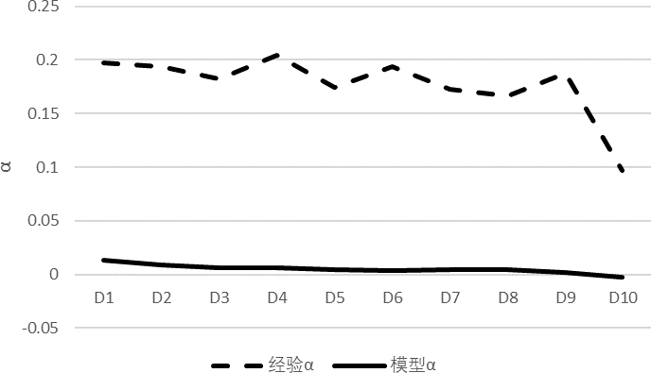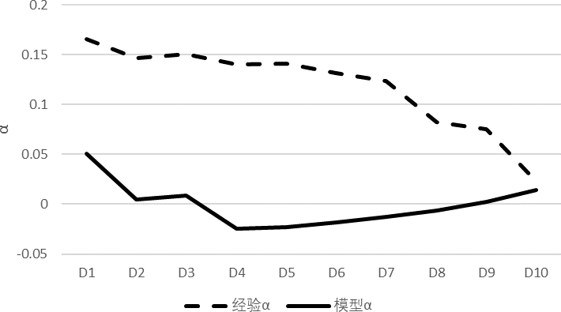实证研究发现，BJW 模型有助于解释A 股市场上存在的 19 个异象中的 4 个，分别是综合股权发行异象(CEI)，特质波动率异象(IVOL)，动量异象(MOM)和盈余公告后价格漂移异象(PEAD)。图 4.3-图 4.76 展示模型对这 4 个异象的预测结果。

**图 4.3 CEI 图 4.4 IVOL**

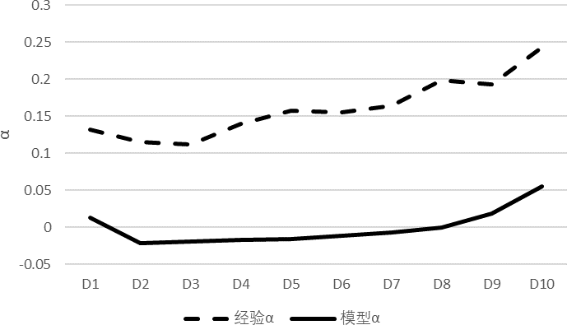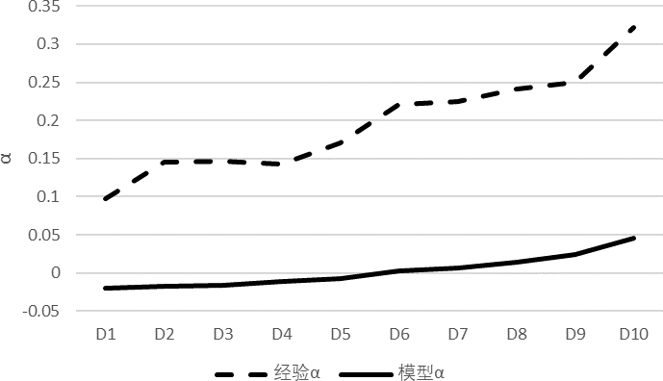

**图 4.5 MOM 图 4.6 PEAD**

图 4.3-图 4.7 的横轴对应的是 10 个十分位组的投资组合，即组 1 到组 10，而纵轴衡量的是每一组的𝛼值。图中虚线对应了每一组的经验𝛼值，实线对应了模型预测出来的每一组的𝛼值。对于动量异象和盈余公告后价格漂移异象，模型预测第 1 个极端十分位组的𝛼值都较低，而经验表明，该十分位组的𝛼值也低，且两个极端十分位组预测出来的𝛼值之间有较大差异，因此模型能够解释这两个异象。同样的，对于综合股权发行异象和特质波动率异象，模型预测第 1 个极端十分位组的

𝛼值较高，而经验表明，该十分位组的𝛼值也较高，且两个极端十分位组预测出来

的𝛼值之间有较大差异，模型同样能够解释这 2 个异象。

接下来具体解释为什么模型能够解释这 4 个市场异象。比如说动量异象 (MOM)，经验𝛼向上倾斜表明，从实际数据上看，在控制了𝛽值的情况下，过去中期回报高的股票比过去中期回报低的股票，获得了更高的平均回报；而经验𝛼值较大的极端十分位组——即动量异象的第 1 组，包含了收益率波动更小、收益率更加正偏、未实现资本利得更小的股票。这些股票较低的收益波动性导致投资者对其收取较低的平均回报，更加正偏的收益率分布和较大的负的未实现资本利得也导致投资者对其收取较低的平均回报。

### 模型不能解释的异象

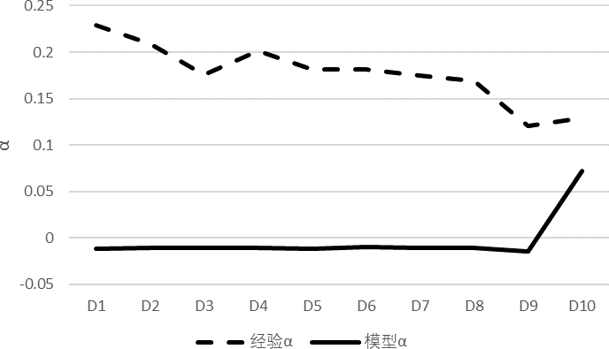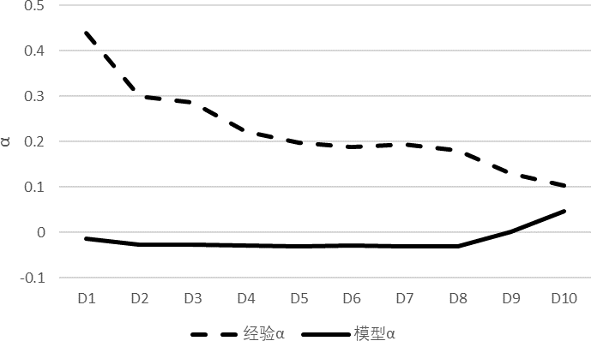对于 19 个市场异象中的 7 个——长期反转异象(LTREV)，净经营资产异象 (NOA)，组织资本异象(ORGCAP)，资产回报率异象(ROA)，规模异象(SIZE)，短期反转异象(STREV)和价值异象(VAL)，模型的表现很差，正如公式(4.7)中条件所规定的那样，虽然它预测了第 1 组和第 10 组的𝛼值之间的巨大差异，但大小关系是错误的。在图 4.7-图 4.13 中展示了模型对这些市场异象的预测结果。

**图 4.7 LTREV 图 4.8 NOA**

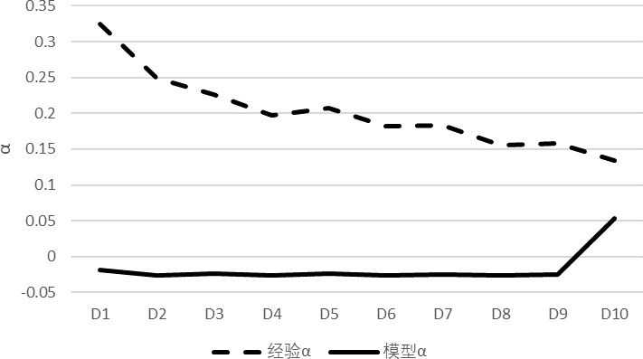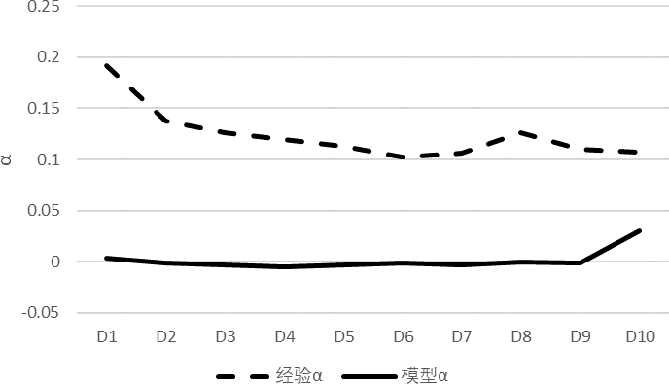

**图 4.9 ORGCAP 图 4.10 ROA**

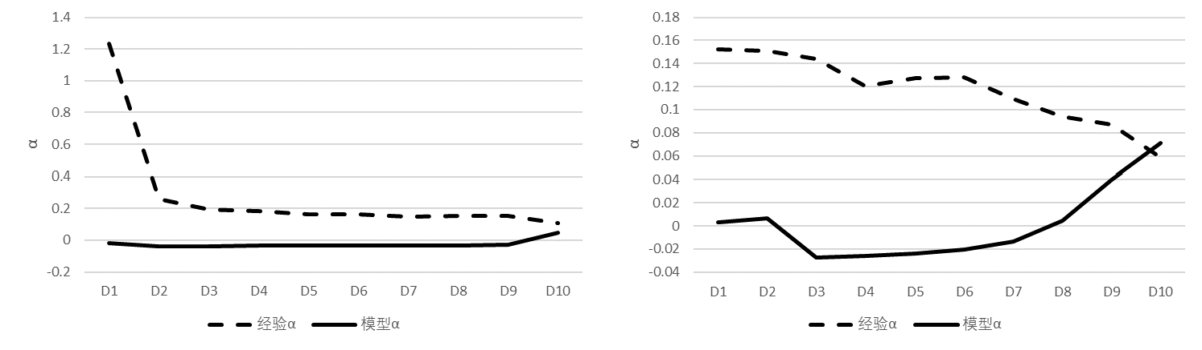

**图 4.11 SIZE 图 4.12 STREV**

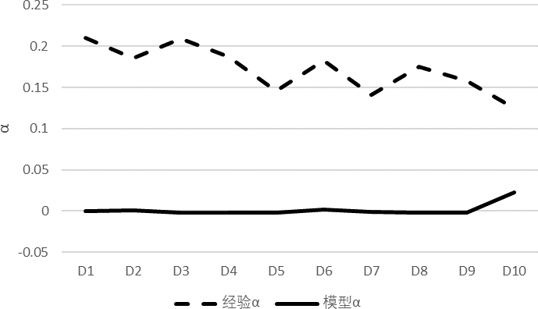

**图 4.13 VAL**

图 4.7-图 4.13 中横轴对应的是 10 个十分位组的投资组合，即组 1 到组 10，而纵轴衡量的是每一组的𝛼值。图中虚线对应了每个十分位组的经验𝛼值，实线对应了模型预测出来的每一组的𝛼值。对于这 7 个市场异象，其中 6 个异象的第 1 组

到第 9 组，模型𝛼值几乎不变，第 10 组模型预测出来的𝛼值快速增大，导致模型预测出来的𝛼值符号与经验𝛼值相反。

这里具体举一个例子说明模型不能解释异象的原因。如长期反转异象，经验

𝛼值较小的极端十分位组——即长期反转异象的第 10 组，包含了收益率波动更小、收益率偏度更小、未实现资本利得更小的股票。这些股票较小的收益率偏度导致投资者对其收取较高的平均收益。但是事实上，较低的收益波动性以及较小的未实现资本利得又导致投资者对其收取较低的平均回报。然而通从图中得到的结论是，第一种效应占主导，压倒第二种效应，因此模型不能解释这个市场异象。

### 模型预测不显著的异象

对于 19 个市场异象中剩下 8 个——应计异象(ACC)，资产增长异象(AG)，失败概率异象(FPROB)，投资支出异象(INV)，极大日收益率异象(MAX)，净股票发行异象(NSI)，O-Score 异象(OSC)和外部融资异象(XFIN)，前景理论没有做出强预

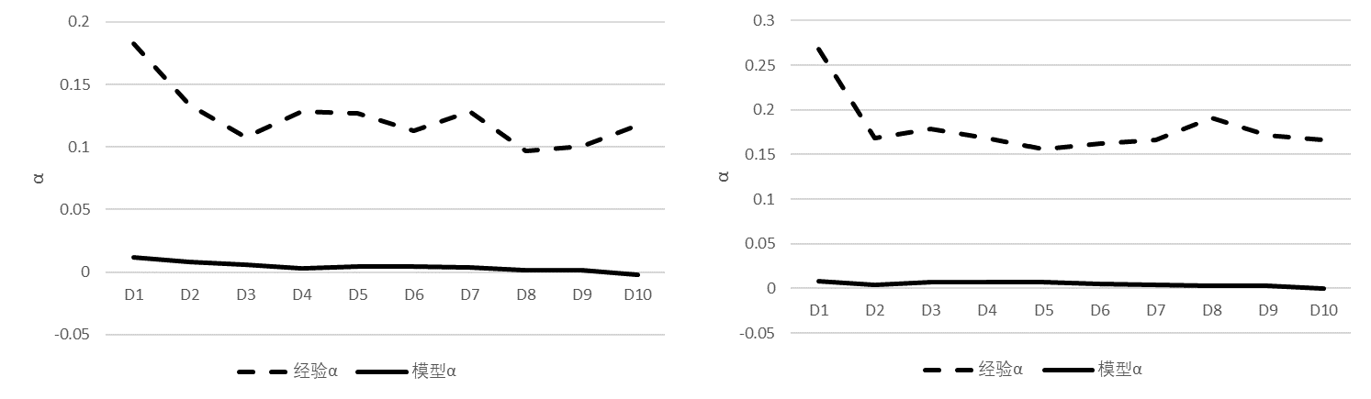测。正如公式(4.8)中所规定的，它所预测的两个极端十分位组𝛼值之差的绝对值小于 1.5%。图 4.14-图 4.21 展示了这些市场异象的预测结果。

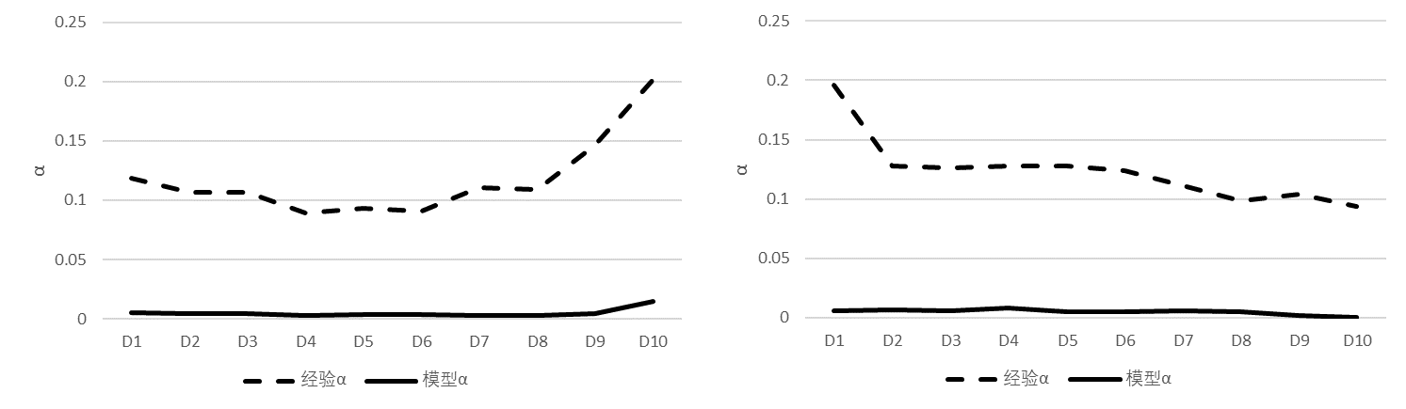**图 4.14 ACC 图 4.15 AG**

**图 4.16 FPROB 图 4.17 INV**

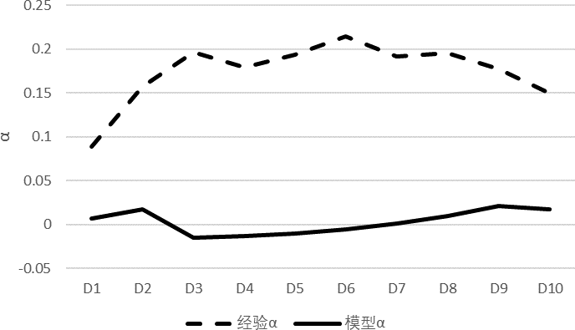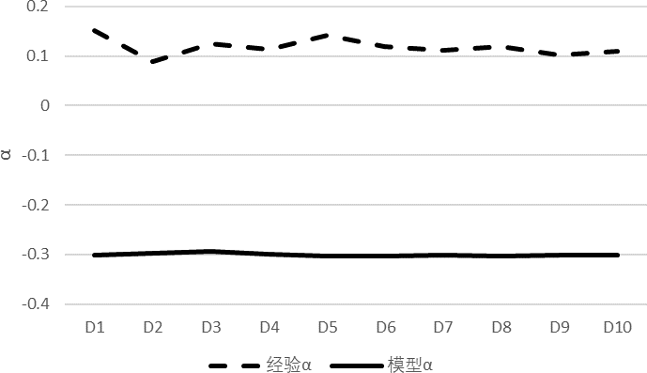

**图 4.18 MAX 图 4.19 NSI**

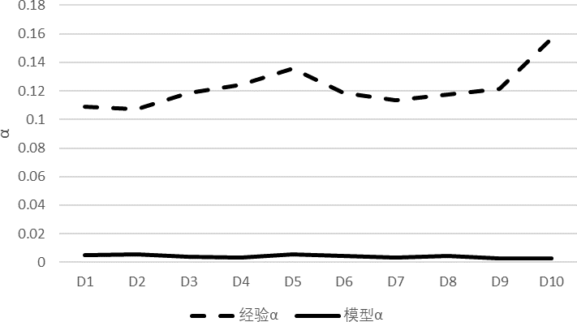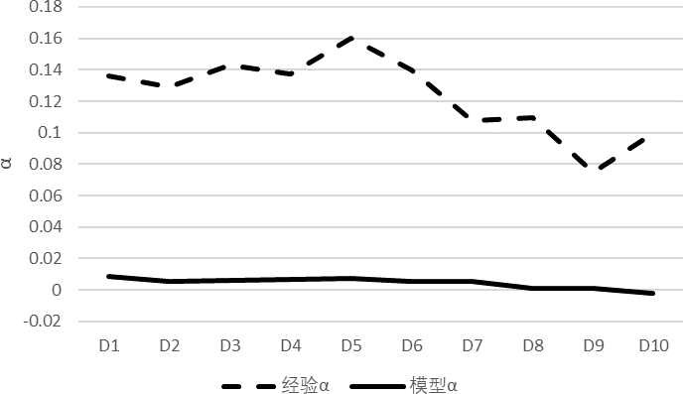

**图 4.20 OSC 图 4.21 XFIN**

## A 股市场与美股市场模型差异比较

本文最后选用了同时存在于 A 股市场和美股市场的 19 个市场异象，下表 4.4展示了对于这 19 个异象，Barberis，Jin 和 Wang(2021)利用美股数据及本文利用 A 股数据的模型表现。

模型能解释的异象

**表 4.4 美股市场与 A 股市场模型表现比较**

Barberis，Jin 和 Wang(2021) 本文

CEI, IVOL, FPROB, MAX, MOM,

CEI, IVOL, MOM, PEAD,

NSI, OSC, PEAD, ROA, XFIN

模型不能解释的异象

模型预测结果不显著的异象

ACC, AG, INV, LTREV, SIZE, STREV, VAL

NOA, ORGCAP

LTREV, NOA, ORGCAP, ROA, SIZE, STREV, VAL ACC, AG, FPROB, INV, MAX, NSI, OSC, XFIN

通过比较发现，该模型在美股市场上能够解释 19 个异象中的 10 个——复合股权发行异象(CEI)，特质波动率异象(IVOL)，失败概率异象(FPROB)，极大日收益率异象(MAX)，动量异象(MOM)，净股票异象(NSI)，O-Score 异象(OSC)，盈余公告后的价格漂移异象(PEAD)，资产回报率异象(ROA)和外部融资异象(XFIN)，而在 A 股市场上只能解释 4 个市场异象——综合股权发行异象(CEI)，特质波动率异象(IVOL)，动量异象(MOM)和盈余公告后的价格漂移异象(PEAD)。其中在解释综合股权发行异象(CEI)，特质波动率异象(IVOL)，动量异象(MOM)和盈余公告后的价格漂移异象(PEAD)方面，无论是在美股市场还是在 A 股市场，模型都表现良好。

Barberis，Jin 和 Wang(2021)认为，模型不能解释异象的原因一方面可能是前景理论所反映的风险态度并不是异象平均收益差异的主要驱动因素，另一方面模型假设投资者对股票收益率的波动率、偏度和未实现资本利得有准确的信念，然而，对于某些类型的股票，投资者对这些特征的信念可能是不正确的。本文考虑到，模型不能解释 A 股市场异象一方面可能是因为 Barberis，Jin 和 Wang(2021)提到的信念不准确，也可能是因为 A 股市场某些区别于美股市场这种成熟市场的特点。

从总体上来看，模型在 A 股市场上的表现与美股市场相比较差，主要在于模型不能对 A 股市场上的失败概率异象(FPROB)，O-Score 异象(OSC)，净股票发行异象(NSI)，外部融资异象(XFIN)和极大日收益率异象(MAX)做出显著预测，且模

型不能解释 A 股市场上的资产回报率异象(ROA)。

对于净股票发行异象(NSI)和外部融资异象(XFIN)，在美股市场上，模型不仅 能够预测出这两个异象极端十分位组𝛼值的大小关系，并且能够预测出极端十分 位组𝛼值之间的巨大差异，做出强预测；而在 A 股市场上，模型只能够预测出极 端十分位组𝛼值的大小关系，而不能预测出极端十分位组𝛼值之间的差异性，本文 使用A 股市场数据预测出外部融资异象极端十分位组𝛼值差异的绝对值为 1.046%，略小于 1.5%，净股票发行异象则为 0.016%，不能做出强预测。这说明在 A 股市 场上，解释净股票发行异象和外部融资异象的形成原因时，一方面可以从前景理 论的角度考虑，如外部融资异象𝛼值较大的第 1 组，较低的股票收益波动率以及 较高的正收益率分布偏度使得投资者对其收取较低的平均回报，较大的未实现账 面收益使得投资者对其收取较高的平均回报，第二种效应占主导；另一方面使用 前景理论框架下的模型并不能做出强预测，这说明前景理论并不能完全解释净股 票发行异象和外部融资异象，存在前景理论以外的其他因素起主要作用。

净股票发行异象和外部融资异象都与公司的融资活动有关。净股票发行属于股权融资，股票的发行和回购都会影响净股票发行。而外部融资不仅包括股权融资现金流，还包括债权融资现金流。无论是净股票发行措施还是外部融资都与无形信息的实现有关。首先是经理可以利用信息优势，可以通过发行股权或发行债券以来抓住发展机会，如在股价被高估时增发股票；其次是经理更有可能在感知到融资成本下降后发行股票或债券。在这两种情况下，复合股权发行和外部融资都归类为由无形的信息引发的。一方面，中国 A 股散户主导，非理性行为较多，更易受到投资情绪影响。面对复合股权发行和外部融资这种无形信息，可能更加会对这些信息过度反应，从而导致股票的有利无形信息之后是较低的后续回报。另一方面，也可能是因为与发达国家的成熟市场相比，我国股票市场对内幕信息的监管并不严格，一些投资者可能会利用内幕信息操纵股价，产生错误定价。另外，由于中国金融体系由中央控制、银行主导，融资活动相比于成熟市场受到的约束更多，尤其是一些国有企业，这也可能是形成这两个异象的潜在原因。

对于失败概率异象(FPROB)和 O-Score 异象(OSC)，在 A 股市场上模型同样不能做出显著预测，甚至模型预测出来 O-Score 异象极端十分位组𝛼值的大小关系与经验值相反。这说明前景理论所反映的风险态度不是形成失败概率异象和 O- Score 异象的主要驱动因素。失败概率和 O-Score 受用于衡量企业陷入财务困境即

被 ST 的概率，只是用于计算失败概率和 O-Score 的因子不同。孙茂竹，黄羽佳和张永冀(2009)也发现，陷入财务困境的公司相对于没有陷入财务困境反而平均收益更高的现象不能从行为金融学的角度来解释，与本文得出的结论相符。公司陷入财务困境可能与公司内控制度，现金流管理，经营策略等分方面有关。

对于极大日收益率异象(MAX)，模型在 A 股市场上也不能做出显著预测。极大日收益率异象是指，股票上个月的极端收益率与股票下一个月的预期收益之间存在明显的负相关关系。前景理论可以解释极大日收益率异象形成的一部分原因，投资者更加关注极端收益事件，他们的博彩性需求导致投资者进一步去购买这类股票，股价严重被高估，放大了极大日收益率现象。但是，也有其他原因导致了极端日收益率异象，正如朱红兵和张兵(2020)研究发现，套利限制也是极端日收益率异象形成的一个重要原因，中国 A 股市场相对于美股市场套利限制更强，由于投资者博彩性投机行为导致的股票价格偏离内在价值在短期内无法恢复，而模型只抓住了投资者的非理性投资偏好，没有抓住 A 股市场特点，从而模型无法解释 A 股市场上的极大日收益率异象。

最后，对于资产回报率异象(ROA)，A 股市场上模型不能解释。具体来说，在 A 股市场上，该异象表现为，资产回报率越高的股票反而表现较差。可能是因为投资者考虑到 A 股市场监管相对没有那么严格，可能存在一些财务粉饰现象导致高资产回报率。

# 第 5 章 总结与展望

本文选取了具有代表性的 22 个市场异象，首先验证 22 个市场异象是否存在

于 A 股市场。基于 1997 年 1 月至 2021 年 9 月 A 股市场月度数据，利用组合差价法检验发现其中 19 个异象存在于 A 股市场，分别是应计利润(Accrual)，资产增长(Asset growth)，复合股权发行(Composite equity issuance)，失败概率(Failure probability)，投资支出(Investment)，特质波动率(Idiosyncratic volatility)，长期反转 (Long-term reversal)，极大日收益率(Maximum daily return)，动量(Momentum)，净经营资产(Net operating assets) ， 净股票发行(Net stock issuance) ，组织资本 (Organization capital)，O-Score(O-Score)，盈余公告后的价格漂移(Post-earnings announcement drift)，资产回报率(Return on assets)，规模(Size)，短期反转(Short- term reversal)，价值(Value)和外部融资(External finance)异象。其次，针对这 19 个 A 股市场异象，使用 BJW 模型，选择更加符合 A 股市场实际情况的参数，发现该模型能够解释 19 个市场异象中的 4 个——综合股权发行异象，特质波动率异象、动量异象和盈余公告后的价格漂移异象。

比较 BJW 模型在 A 股和美股市场上的表现，对于本文选择的 19 个异象，在美股市场上模型能够解释 10 个，而在 A 股市场只能解释 4 个，在 A 股市场上表现较差。可能是因为 A 股市场由于其市场制度等，异象形成的原因较为复杂，不能单从前景理论角度进行考虑，也可能是因为投资者对信息反应过度，融资约束大，套利限制大等因素，因此很难找到一个统一的模型对大量异象进行解释。

本文从前景理论的角度对 A 股市场上的市场异象进行实证分析，丰富了 A 股市场异象实证研究，从而可以帮助投资者更好的从前景理论的角度了解 A 股市场异象，以便于做出准确的投资决策。

本文的局限性在于，在利用 BJW 模型，验证前景理论能否解释 A 股市场大量异象时，对其中的参数进行了一些调整，比如说在计算 CGO 时，Barberis，Jin和 Wang(2021)使用过去 260 周加权平均周收盘价作为参考价格，而本文考虑到 A股市场上投资者换手率较高，持有期较短，使用过去 52 周加权平均周收盘价作为参考价格。但是这仅仅是对市场上资产层面的参数进行调整，模型中还有市场参与者层面的参数，也就是投资者偏好参数，如前景理论偏好参数(𝛼, 𝛿, 𝜆)，投资组合风险厌恶程度参数𝛾。由于 A 股市场上对这些参数的研究较少，仍选用了

Barberis，Jin 和 Wang(2021)设定的参数值。但是事实上，A 股市场投资者相对于美股市场投资者并没有那么成熟，因此这些参数可能并不符合 A 股市场投资者的投资偏好，后续可以从这些参数的角度进行进一步优化。

# 参考文献

1. Ang A, Hodrick R J, Xing Y, Zhang X. The cross‐section of volatility and expected returns[J]. The journal of finance, 2006, 61(1): 259-299.
2. Baele L, Driessen J, Ebert S, Londono J M, Spalt O G. Cumulative prospect theory, option returns, and the variance premium[J]. The Review of Financial Studies, 2019, 32(9): 3667-3723.
3. Bali T G, Cakici N, Whitelaw R F. Maxing out: Stocks as lotteries and the cross- section of expected returns[J]. Journal of financial economics, 2011, 99(2): 427-446.
4. Barberis N, Huang M. Mental accounting, loss aversion, and individual stock returns[J]. the Journal of Finance, 2001, 56(4): 1247-1292.
5. Barberis N, Huang M. Stocks as lotteries: The implications of probability weighting for security prices[J]. American Economic Review, 2008, 98(5): 2066-2100.
6. Barberis N, Huang M. Stocks as lotteries: The implications of probability weighting for security prices[J]. American Economic Review, 2008, 98(5): 2066-2100.
7. Barberis N, Jin L J, Wang B. Prospect theory and stock market anomalies[J]. The Journal of Finance, 2021, 76(5): 2639-2687.
8. Bradshaw M T, Richardson S A, Sloan R G. The relation between corporate financing activities, analysts’ forecasts and stock returns[J]. Journal of accounting and economics, 2006, 42(1-2): 53-85.
9. Brennan M J. Mental accounting, loss aversion, and individual stock returns: Discussion[J]. The Journal of Finance, 2001, 56(4): 1292-1295.
10. Campbell J Y, Hilscher J, Szilagyi J. In search of distress risk[J]. The Journal of Finance, 2008, 63(6): 2899-2939.
11. Cooper M J, Gulen H, Schill M J. Asset growth and the cross‐section of stock returns[J]. the Journal of Finance, 2008, 63(4): 1609-1651.
12. Daniel K, Titman S. Market reactions to tangible and intangible information[J]. The Journal of Finance, 2006, 61(4): 1605-1643.
13. Diether K B, Malloy C J, Scherbina A. Differences of opinion and the cross section of stock returns[J]. The Journal of Finance, 2002, 57(5): 2113-2141.
14. Eisfeldt A L, Papanikolaou D. Organization capital and the cross‐section of expected returns[J]. The Journal of Finance, 2013, 68(4): 1365-1406.
15. Fama E F, French K R. Dissecting anomalies[J]. The Journal of Finance, 2008, 63(4): 1653-1678.
16. Fama E F, French K R. The cross‐section of expected stock returns[J]. the Journal of Finance, 1992, 47(2): 427-465.
17. Foster G, Olsen C, Shevlin T. Earnings releases, anomalies, and the behavior of security returns[J]. Accounting Review, 1984: 574-603.
18. Grinblatt M, Han B. Prospect theory, mental accounting, and momentum[J]. Journal of financial economics, 2005, 78(2): 311-339.
19. Hirshleifer D, Hou K, Teoh S H, Zhang Y. Do investors overvalue firms with bloated balance sheets?[J]. Journal of Accounting and Economics, 2004, 38: 297- 331.
20. Li Y, Yang L. Prospect theory, the disposition effect, and asset prices[J]. Journal of Financial Economics, 2013, 107(3): 715-739.
21. Liu J, Stambaugh R F, Yuan Y. Size and value in China[J]. Journal of Financial Economics, 2019, 134(1): 48-69.
22. Novy-Marx R. The other side of value: The gross profitability premium[J]. Journal of financial economics, 2013, 108(1): 1-28.
23. Stambaugh R F, Yu J, Yuan Y. The short of it: Investor sentiment and anomalies[J]. Journal of Financial Economics, 2012, 104(2): 288-302.
24. Tversky A, Kahneman D. Advances in prospect theory: Cumulative representation of uncertainty[J]. Journal of Risk and uncertainty, 1992, 5(4): 297-323.
25. Tversky A, Kahneman D. Prospect Theory: An Analysis of Decision under Risk[J]. Econometrica, 1979, 47(2): 263-291.
26. 曹兵兵，樊治平，于淑静. 考虑决策者心理行为的证券投资组合决策方法研究[J]. 运筹与管理，2015，24(02)：178-184.
27. 邓浏睿，谭婕，邹超群. 基于累积前景理论的多资产投资组合优化与实证研究[J]. 湖南大学学报(社会科学版)，2018，32(05)：85-91.
28. 樊行健，刘浩，郭文博. 中国资本市场应计异象问题研究——基于上市公司

成长性的全新视角[J]. 金融研究，2009(05)：141-156.

1. 贺京同，贺坤，赵子沐，郑为夷. 中国股市的短期反转与长期反转——经验事实、理论模型与实验仿真[J]. 南开经济研究，2021，(01)：85-101.
2. 李富军，姜富伟，杨桦. 投资者理性特征对动量效应的影响——基于中国 A

股市场的证据[J]. 宏观经济研究，2019，(11)：112-122.

[31] 李远鹏，牛建军. 退市监管与应计异象[J]. 管理世界，2007，(05)：125-132.

1. 李竹薇，史永东，于淼，安辉. 中国股票市场特质波动率异象及成因[J]. 系统工程，2014，32(06)：1-7.
2. 林祺. 资本市场效率与资产增长异象——最优投资效应假说 vs. 错误定价假说[J]. 经济学(季刊)，2016，15(02)：767-796.
3. 刘博，皮天雷. 惯性策略和反转策略：来自中国沪深 A 股市场的新证据[J]. 金融研究，2007(08)：154-166.
4. 刘宇晟. 分析师的预测与股票收益——基于深证100R 的实证检验[J]. 中国科技信息，2011，(12)：125.
5. 任德平，龚旭，文凤华，杨晓光. 中国股票投资者的处置效应检验和参考价格选择[J]. 中国管理科学，2013，21(03)：1-10.
6. 孙茂竹,黄羽佳,张永冀.财务困境风险、市场异象与资产定价效率[J].当代财经,2009(12)：115-121.
7. 谭小芬，林雨菲. 中国 A 股市场动量效应和反转效应：实证研究及其理论解释[J]. 金融评论，2012，4(01)：93-102.
8. 王甜甜，郭朋. 动量策略、价值策略与收益预测的实证分析[J]. 统计与决策，

2014，(20)：156-160.

1. 吴世农，卢贤义. 我国上市公司财务困境的预测模型研究[J]. 经济研究，2001，

(06)：46-55.

1. 徐步. 股票市场异象与 A 股定价效率[J]. 华中师范大学学报(人文社会科学版)，2018，57(01)：65-78.
2. 徐宁. 个人投资者与中国股市的 PEAD 异象[J]. 生产力研究，2015，(06)：30- 33.
3. 姚俊. 卖空限制、分析师盈余预测分歧度与股票未来收益[J]. 财会通讯，2017，

(09)：116-120.

1. 叶建华. “热手效应”和“赌徒谬误”决策偏差与股市极大日收益率异象——基于中国 A 股市场的经验证据[J]. 管理评论，2016，28(11)：30-39.
2. 张兵. 中国资本市场特质波动率异象研究：前景理论的视角[J]. 经济学报，

2021，8(01)：83-108.

1. 张轶凡. 上海 A 股市场分析师分歧对未来股票回报的预测性研究[J]. 上海管理科学，2009，31(05)：31-35.
2. 张永莉，邹勇. 基于前景理论的行为资本资产定价模型的构建[J]. 统计与决策，2013(12)：39-41.
3. 郑振龙，王磊，王路跖. 特质偏度是否被定价?[J]. 管理科学学报，2013，16(05)：

1-12.

1. 朱红兵，张兵. 价值性投资还是博彩性投机？——中国 A 股市场的 MAX 异象研究[J]. 金融研究，2020(2)：167-187.
2. 邹高峰，张维，张海峰，熊熊. 中国市场条件下的前景理论资本资产定价模型

[J]. 系统工程学报，2013，28(03)：355-361.

# 致谢

时光匆匆，转瞬即逝，两年紧张而又充实的硕士生涯即将画上句号，回忆华师大学习的往事，记忆犹新，历历在目。这里留下了我的欢声笑语和成长足迹。值此论文完成之时，我要感谢所有曾今关心、帮助、支持过我的人。首先我

想感谢导师，是他们的谆谆教诲和细心关怀让我逐渐成长，变得更加成熟与自信。一次次地带领我阅读学术文献，释疑解惑，让我有了明确的方向和前进的动力。毕业论文从选题到写作指导，更是凝聚了恩师大量的心血和汗水。在我遇到问题困难时，他们总能忙里抽空为我指点迷津，帮我度过难关。这种严谨细致的工作作风和高尚的人格我将永远铭记在心。其次我要感谢所有给予我知识的任课老师，两年无微不至的关怀与指导，让我学到了很多有用的知识，师恩似海，永不相忘。

我更要感谢与我一起学习生活的同学，在我的记忆里留下了多少的欢乐与幸福，这份珍贵的友谊我将永远心中珍藏。

最后我想感谢我亲爱的父母，是他们无私地关怀与照顾，默默无闻地支持与理解，让我的人生多姿多彩，求学路上宽广平坦，一帆风顺。